**ĐẠI HỌC QUỐC GIA THÀNH PHỐ HỒ CHÍ MINH**

**TRƯỜNG ĐẠI HỌC CÔNG NGHỆ THÔNG TIN**

**KHOA CÔNG NGHỆ PHẦN MỀM**

-----🙚🙘🕮🙚🙘-----

**BÁO CÁO ĐỒ ÁN MÔN HỌC**

**PHƯƠNG PHÁP PHÁT TRIỂN PHẦN MỀM HƯỚNG ĐỐI TƯỢNG**

**Đề tài: Hệ Thống Quản Lý Hộ Khẩu**

**Phiên bản 1.0**

*Giảng viên hướng dẫn:*

***Ths. Phạm Thi Vương***

***Gv. Trần Hạnh Xuân***

*Nhóm thực hiện:*

*Nguyễn Bảo Duy 15520161*

*Lê Minh Tuấn 15520968*

*Nguyễn Anh Tuấn 15520970*

*Võ Sĩ Vai 15520999*

TPHCM, Ngày 18 tháng 9 năm 2018

**HDECOBOX**

***Nhận xét của giảng viên:***

***LỜI CẢM ƠN!***

Đầu tiên, chúng em xin gởi lời cảm ơn chân thành đến tập thể quý Thầy Cô

Trường Đại học Công nghệ thông tin – Đại học Quốc gia TP.HCM và quý Thầy Cô khoa Công Nghệ Phần Mềm đã giúp cho chúng em có những kiến thức cơ bản làm nền tảng để thực hiện đề tài này.

Đặc biệt, nhóm chúng em xin gửi lời cảm ơn và lòng biết ơn sâu sắc nhất tới Thầy Phạm Thi Vương (Giảng viên môn Phương pháp phát triển phần mềm hướng đối tượng) và cô Trần Hạnh Xuân(Giảng viên thực hành môn Phương pháp phát triển phần mềm hướng đối tượng) những người đã trực tiếp đứng lớp hướng dẫn tận tình, sửa chữa và đóng góp nhiều ý kiến quý báo chúng em hoàn thành tốt báo cáo môn học của mình.

Trong thời gian một học kỳ thực hiện đề tài, nhóm chúng em đã vận dụng những kiến thức nền tảng đã tích lũy đồng thời kết hợp với việc học hỏi và nghiên cứu những kiến thức mới. Từ đó, nhóm vận dụng tối đa những gì đã thu thập được để hoàn thành một báo cáo đồ án tốt nhất. Tuy nhiên, trong quá trình thực hiện, vẫn không tránh khỏi những thiếu sót. Chính vì vậy, nhóm chúng em rất mong nhận được những sự góp ý từ phía các Thầy Cô nhằm hoàn thiện những kiến thức mà nhóm đã học tập và là hành trang để chúng em thực hiện tiếp các đề tài khác trong tương lai.

Xin chân thành cảm ơn quý Thầy Cô!

***TP. Hồ Chí Minh, tháng 9 năm 2018***

Nhóm sinh viên thực hiện:

Nguyễn Bảo Duy 15520161

Lê Minh Tuấn 15520968

Nguyễn Anh Tuấn 15520970

Võ Sĩ Vai 15520999

Mục Lục

GIỚI THIỆU 9

**CHƯƠNG 1: THÔNG TIN CHUNG** 10

**1.1 Tên đề tài: Hệ thống Quản lý hộ khẩu** 10

**1.2 Môi trường phát triển ứng dụng (dự kiến): .Net** 10

**1.3 Thông tin nhóm:** 10

**CHƯƠNG 2: PHÁT BIỂU BÀI TOÁN** 11

**2.1 Trình bày khảo sát hiện trạng** 11

***2.1.1* Nhu cầu thực tế của đề tài** 11

***2.1.2* Hiện trạng của đơn vị cần xây dựng phần mềm** 11

***2.1.3* Đánh giá hiện trạng** 22

**2.2 Xác định các yêu cầu của hệ thống.** 22

***2.2.1* Các yêu cầu của hệ thống** 22

***2.2.2* Danh sách các biểu mẫu** 23

***2.2.3* Danh sách quy định** 24

**CHƯƠNG 3: MÔ HÌNH USE CASE** 25

**3.1 Sơ đồ Use-case** 25

***3.1.1* Bản vẻ Use-case cấp cao nhất** 25

***3.1.2* Phân rã Use-case** 25

**3.2 Danh sách các Actor** 30

**3.3 Danh sách các Use-case** 30

**3.4 Đặc tả Use-case** 32

***3.4.1* Đặc tả Use-case “Đăng nhập”** 32

***3.4.2* Đặc tả Use-case “Đăng ký thường trú”** 33

***3.4.3* Đặc tả Use-case “Xóa thường trú”** 34

***3.4.4* Đặc tả Use-case “Đổi chủ hộ thường trú”** 35

***3.4.5* Đặc tả Use-case “Thay đổi thông tin nhân khẩu thường trú”** 35

***3.4.6* Đặc tả Use-case “Thêm nhân khẩu thường trú”** 37

***3.4.7* Đặc tả Use-case “Xóa nhân khẩu thường trú”** 38

***3.4.8* Đặc tả Use-case “Tách hộ khẩu”** 39

***3.4.9* Đặc tả Use-case “Chuyển hộ khẩu”** 40

***3.4.10* Đặc tả Use-case “Xác nhận học sinh sinh viên”** 41

***3.4.11* Đặc tả Use-case “Sửa học sinh sinh viên”** 42

***3.4.12* Đặc tả Use-case “Xóa học sinh sinh viên”** 43

***3.4.13* Đặc tả Use-case “Đăng ký tạm trú”** 44

***3.4.14* Đặc tả Use-case “Xóa nhân khẩu tạm trú”** 45

***3.4.15* Đặc tả Use-case “Thêm nhân khẩu tạm trú”** 46

***3.4.16* Đặc tả Use-case “Xóa tạm trú”** 47

***3.4.17* Đặc tả Use-case “Gia hạn tạm trú”** 48

***3.4.18* Đặc tả Use-case “Thay đổi chủ hộ tạm trú”** 49

***3.4.19* Đặc tả Use-case “Thay đổi thông tin nhân khẩu tạm trú”** 50

***3.4.20* Đặc tả Use-case “Thêm nhân khẩu tạm vắng”** 51

***3.4.21* Đặc tả Use-case “Sửa nhân khẩu tạm vắng”** 52

***3.4.22* Đặc tả Use-case “Xuất file nhân khẩu tạm vắng”** 53

***3.4.23* Đặc tả Use-case “Tìm kiếm nhân khẩu”** 54

***3.4.24* Đặc tả Use-case “Tìm kiếm hộ khẩu”** 54

***3.4.25* Đặc tả Use-case “Tìm kiếm sổ tạm trú”** 55

***3.4.26* Đặc tả Use-case “Thống kê”** 56

***3.4.27* Đặc tả Use-case “Xem Thông tin cá nhân”** 57

***3.4.28* Đặc tả Use-case “Sửa mật khẩu”** 57

***3.4.29* Đặc tả Use-case “Thêm dữ liệu”** 58

***3.4.30* Đặc tả Use-case “Sửa dữ liệu”** 59

***3.4.31* Đặc tả Use-case “Xóa dữ liệu”** 60

***3.4.32* Đặc tả Use-case “Đăng xuất”** 60

**CHƯƠNG 4: PHÂN TÍCH** 62

**4.1 Sơ đồ lớp (mức phân tích)** 62

***4.1.1* Sơ đồ lớp (mức phân tích)** 62

***4.1.2* Danh sách các lớp đối tượng và quan hệ** 62

***4.1.3* Mô tả chi tiết từng lớp đối tượng** 63

**4.2 Sơ đồ trạng thái** 75

***4.2.1* Sơ đồ trạng thái của nhân khẩu:** 75

***4.2.2* Sơ đồ trạng thái của sổ hộ khẩu:** 75

***4.2.3* Sơ đồ trạng thái của sổ tạm trú:** 76

**4.3 Sơ đồ hoạt động** 76

***4.3.1* Đăng nhập:** 76

***4.3.2* Đăng kí thường trú:** 77

***4.3.3* Xóa thường trú:** 78

***4.3.4* Đổi chủ hộ thường trú:** 79

***4.3.5* Thay đổi thông tin nhân khẩu thường trú:** 80

***4.3.6* Thêm nhân khẩu thường trú:** 81

***4.3.7* Xóa nhân khẩu thường trú:** 82

***4.3.8* Tách hộ khẩu:** 83

***4.3.9* Chuyển hộ khẩu:** 84

***4.3.10* Xác nhận học sinh sinh viên:** 85

***4.3.11* Đăng ký tạm trú:** 86

***4.3.12* Xóa nhân khẩu tạm trú:** 87

***4.3.13* Thêm nhân khẩu tạm trú:** 88

***4.3.14* Xóa tạm trú:** 89

***4.3.15* Gia hạn tạm trú:** 90

***4.3.16* Thay đổi chủ hộ tạm trú:** 91

***4.3.17* Thay đổi thông tin nhân khẩu tạm trú:** 92

***4.3.18* Thêm nhân khẩu tạm vắng:** 93

***4.3.19* Sửa nhân khẩu tạm vắng:** 93

***4.3.20* Xuất file nhân khẩu tạm vắng:** 94

***4.3.21* Tìm kiếm nhân khẩu:** 95

***4.3.22* Tìm kiếm sổ hộ khẩu:** 96

***4.3.23* Tìm kiếm sổ tạm trú:** 96

***4.3.24* Thống kê:** 97

***4.3.25* Xem thông tin cá nhân:** 98

***4.3.26* Sửa mật khẩu:** 98

***4.3.27* Thêm dữ liệu:** 99

***4.3.28* Sửa dữ liệu:** 100

***4.3.29* Xóa dữ liệu:** 100

***4.3.30* Đăng xuất:** 101

**4.4 Sơ đồ tuần tự:** 102

***4.4.1* Đăng nhập:** 102

***4.4.2* Đăng kí thường trú:** 103

***4.4.3* Xóa thường trú:** 104

***4.4.4* Đổi chủ hộ thường trú:** 105

***4.4.5* Thay đổi thông tin nhân khẩu thường trú:** 106

***4.4.6* Thêm nhân khẩu thường trú:** 107

***4.4.7* Xóa nhân khẩu thường trú:** 108

***4.4.8* Tách hộ khẩu:** 109

***4.4.9* Chuyển hộ khẩu:** 111

***4.4.10* Xác nhận học sinh sinh viên:** 111

***4.4.11* Sửa học sinh sinh viên:** 112

***4.4.12* Xóa học sinh sinh viên:** 113

***4.4.13* Đăng ký tạm trú:** 113

***4.4.14* Xóa nhân khẩu tạm trú:** 114

***4.4.15* Thêm nhân khẩu tạm trú:** 115

***4.4.16* Xóa tạm trú:** 116

***4.4.17* Gia hạn tạm trú:** 117

***4.4.18* Thay đổi chủ hộ tạm trú:** 118

***4.4.19* Thay đổi thông tin nhân khẩu tạm trú:** 119

***4.4.20* Thêm nhân khẩu tạm vắng:** 120

***4.4.21* Sửa nhân khẩu khẩu tạm vắng:** 121

***4.4.22* Xuất file nhân khẩu tạm vắng:** 122

***4.4.23* Tìm kiếm nhân khẩu:** 123

***4.4.24* Tìm kiếm sổ hộ khẩu:** 123

***4.4.25* Tìm kiếm sổ tạm trú:** 124

***4.4.26* Thống kê:** 124

***4.4.27* Xem thông tin cá nhân:** 125

***4.4.28* Sửa mật khẩu:** 126

***4.4.29* Thêm dữ liệu:** 127

***4.4.30* Sửa dữ liệu:** 128

***4.4.31* Xóa dữ liệu:** 128

***4.4.32* Đăng xuất:** 129

**CHƯƠNG 5: THIẾT KẾ DỮ LIỆU** 129

**5.1 Sơ đồ logic** 129

**5.2 Mô tả chi tiết các kiểu dữ liệu trong sơ đồ logic** 130

***5.2.1* Bảng “HocSinhSinhVien”** 130

***5.2.2* Bảng “NhanKhau”** 131

***5.2.3* Bảng “NhanKhauThuongTru”** 132

***5.2.4* Bảng “NhanKhauTamVang”** 132

***5.2.5* Bảng “NhanKhauTamTru”** 132

***5.2.6* Bảng “SoHoKhau”** 133

***5.2.7* Bảng “SoTamTru”** 133

***5.2.8* Bảng “TieuSu”** 134

***5.2.9* Bảng “TienAnTienSu”** 134

***5.2.10* Bảng “CanBo”** 134

***5.2.11* Bảng “XaPhuongThiTran”** 135

***5.2.12* Bảng “QuanHuyen”** 135

***5.2.13* Bảng “TinhThanhPho”** 135

**CHƯƠNG 6: THIẾT KẾ KIẾN TRÚC** 137

**6.1 Kiến trúc hệ thống** 137

**CHƯƠNG 7: THIẾT KẾ GIAO DIỆN** 139

**7.1 Danh sách các màn hình** 139

**7.2 Mô tả chi tiết mỗi màn hình** 139

***7.2.1* Màn hình Đăng nhập** 139

***7.2.2* Màn hình Chính** 140

***7.2.3* Màn hình Sổ Hộ Khẩu** 142

***7.2.4* Màn hình Nhân Khẩu Thường Trú** 143

***7.2.5* Màn hình Sổ Tạm Trú** 146

***7.2.6* Màn hình Nhân Khẩu Tạm Trú** 148

***7.2.7* Màn hình Tạm Vắng** 150

***7.2.8* Màn hình Học Sinh Sinh Viên** 153

***7.2.9* Màn hình Thống Kê** 154

***7.2.10* Màn hình Tìm Kiếm** 155

***7.2.11* Màn hình Quản Lý Thông Tin Cá Nhân** 156

***7.2.12* Màn hình Quản Lý Dữ Liệu** 158

***7.2.13* Màn hình Chọn Địa Chỉ** 159

***7.2.14* Màn hình Chuyển khẩu** 160

**CHƯƠNG 8: KẾT LUẬN** 162

**8.1 Môi trường triển khai và môi trường triển khai** 162

***8.1.1* Môi trường phát triển ứng dụng: .Net** 162

***8.1.2* Môi trường triển khai ứng dụng:** 162

**8.2 Kết quả đạt được** 162

**8.3 Hướng phát triển** 162

**8.4 Bảng phân công công việc** 162

**CHƯƠNG 9: PHỤ LỤC** 164

**9.1 Danh sách các từ viết tắt** 164

**9.2 Tài liệu tham khảo** 164

# GIỚI THIỆU

Hiện tại, dân số Việt Nam là 96.691.993 người (Theo số liệu mới nhất từ Liên Hợp Quốc vào ngày 17/9/2018), đứng thứ 14 trên thế giới trong “bảng xếp hạng dân số các nước và vùng lãnh thổ”. Dự tính hết năm 2018, dân số của Việt Nam sẽ tăng thêm 1 triệu người. Trước sự gia tăng dân số như hiện nay, việc quản lí hộ khẩu bằng giấy tờ dường như không còn phù hợp. Bởi vì số lượng hộ khẩu trong một phường thường khá lớn dẫn đến việc quản lý khá phức tạp. Hơn nữa qua thời gian dài nên việc lưu trữ thông tin trên giấy tờ trở nên tốn kém và dễ bị nhầm lẫn. Giấy tờ theo thời gian có thể bị cũ, bị rách, … dẫn đến việc tìm kiếm và thực hiện công việc gặp nhiều khó khăn khi người dân tới phường làm thủ tục cần thiết.

Dưới tác động của cách mạng khoa học công nghệ hiện đại, đặc biệt là công nghệ thông tin. Đảng và nhà nước luôn quan tâm, chú trọng việc ứng dụng công nghệ thông tin vào quản lý hành chính nhà nước trong các lĩnh vực. Ứng dụng tin học trong quản lí hành chính nhà nước nhằm đẩy mạnh cải cách hành chính, giúp cho việc xử lí thông tin nhanh, chính xác, đầy đủ, phục vụ tốt cho người dân. Việc đẩy mạnh ứng dụng công nghệ thông tin đóng góp trực tiếp và hiệu quả cho cải cách hành chính nhà nước, cho sự phát triển của đất nước trong giai đoạn mới.

Nắm bắt được điều đó, nhóm chúng em quyết định xây dựng phần mềm “*Quản lí hộ khẩu*”. Giúp việc quản lí hộ khẩu ở địa phương trở nên đơn giản và có hệ thống hơn. Phần mềm sẽ giúp tiết kiệm thời gian cho người quản lí cũng như người dân khi đến làm thủ tục hành chính. Tìm kiếm, cập nhật thông tin hộ khẩu, nhân khẩu một cách nhanh chóng và chính xác. Cung cấp cho người quản lí những công cụ để có thể quản lí được một lượng thông tin lớn trong một thời gian dài. Các thông tin được quản lí một cách có hệ thống sẽ tránh được sự mất mát đáng tiếc.

Phần mềm được xây dựng trên môi trường .NET Framework, sử dụng ngôn ngữ C# cùng với hệ quản trị cơ sở dữ liệu MySQL của Oracle. Ứng dụng sẽ được xây dựng theo mô hình 3 lớp. Ứng dụng sẽ có giao diện mặc định là tiếng Việt. Với các chức năng chính là: quản lí hộ gia đình, cấp giấy tạm vắng, cấp tạm trú, làm chuyển khẩu.

1. **THÔNG TIN CHUNG**
   1. **Tên đề tài: Hệ thống Quản lý hộ khẩu**
   2. **Môi trường phát triển ứng dụng: .Net**

* Hệ điều hành: Microsoft Windows 8/8.1/10.
* Hệ quản trị cơ sở dữ liệu: MySQL.
* Công cụ phân tích thiết kế: Enterprise Architect.
* Công cụ xây dựng ứng dụng: Visual Studio, Xampp.
* Các thư viện đã dùng: devExpress, .Net Framework 4.6
  1. **Thông tin nhóm:**

|  |  |  |  |  |
| --- | --- | --- | --- | --- |
| STT | MSSV | Họ và tên | Điện thoại | Email |
| 1 | 15520161 | Nguyễn Bảo Duy | 0374442766 | 15520161@gm.uit.edu.vn |
| 2 | 1552986 | Lê Minh Tuấn | 0786616751 | 15520986@gm.uit.edu.vn |
| 3 | 1552970 | Nguyễn Anh Tuấn | 0946283526 | 15520970@gm.uit.edu.vn |
| 4 | 15520999 | Võ Sĩ Vai | 0964639962 | 15520999@gm.uit.edu.vn |

1. **PHÁT BIỂU BÀI TOÁN**
   1. **Trình bày khảo sát hiện trạng**
      1. **Nhu cầu thực tế của đề tài**

Hiện tại, dân số Việt Nam là 96.691.993 người (vào ngày 17/9/2018 theo số liệu mới nhất từ Liên Hợp Quốc), đứng thứ 14 trên thế giới trong “bảng xếp hạng dân số các nước và vùng lãnh thổ”. Dự tính hết năm 2018, dân số của Việt Nam sẽ tăng thêm 1 triệu người. Trước sự gia tăng dân số như hiện nay, việc quản lí hộ khẩu bằng giấy tờ dường như không còn phù hợp. Bởi vì số lượng hộ khẩu trong một phường thường khá lớn dẫn đến việc quản lý khá phức tạp. Hơn nữa qua thời gian dài nên việc lưu trữ thông tin trên giấy tờ trở nên tốn kém và dễ bị nhầm lẫn. Giấy tờ theo thời gian có thể bị cũ, bị rách dẫn đến việc tìm kiếm và thực hiện công việc gặp nhiều khó khăn khi người dân tới phường làm thủ tục cần thiết.

Dưới tác động của cách mạng khoa học công nghệ hiện đại, đặc biệt là công nghệ thông tin. Đảng và nhà nước luôn quan tâm, chú trọng việc ứng dụng công nghệ thông tin vào quản lý hành chính nhà nước trong các lĩnh vực. Ứng dụng tin học trong quản lí hành chính nhà nước nhằm đẩy mạnh cải cách hành chính, giúp cho việc xử lí thông tin nhanh, chính xác, đầy đủ, phục vụ tốt cho người dân. Việc đẩy mạnh ứng dụng công nghệ thông tin đóng góp trực tiếp và hiệu quả cho cải cách hành chính nhà nước, cho sự phát triển của đất nước trong giai đoạn mới.

Nắm bắt được điều đó, nhóm chúng em quyết định xây dựng phần mềm “*Quản lí hộ khẩu*”. Giúp việc quản lí hộ khẩu ở địa phương trở nên đơn giản và có hệ thống hơn. Phần mềm giúp tiết kiệm thời gian cho người quản lí cũng như người dân khi đến làm thủ tục hành chính. Tìm kiếm, cập nhật thông tin hộ khẩu một cách nhanh chóng và chính xác. Cung cấp cho người quản lí những công cụ để có thể quản lí được một lượng thông tin lớn trong một thời gian dài. Các thông tin được quản lí một cách có hệ thống sẽ tránh được sự mất mát đáng tiếc.

* + 1. **Hiện trạng của đơn vị cần xây dựng phần mềm**
       1. **Cơ cấu tổ chức**

Sơ đồ bộ máy tổ chức bộ máy chính quyền xã:

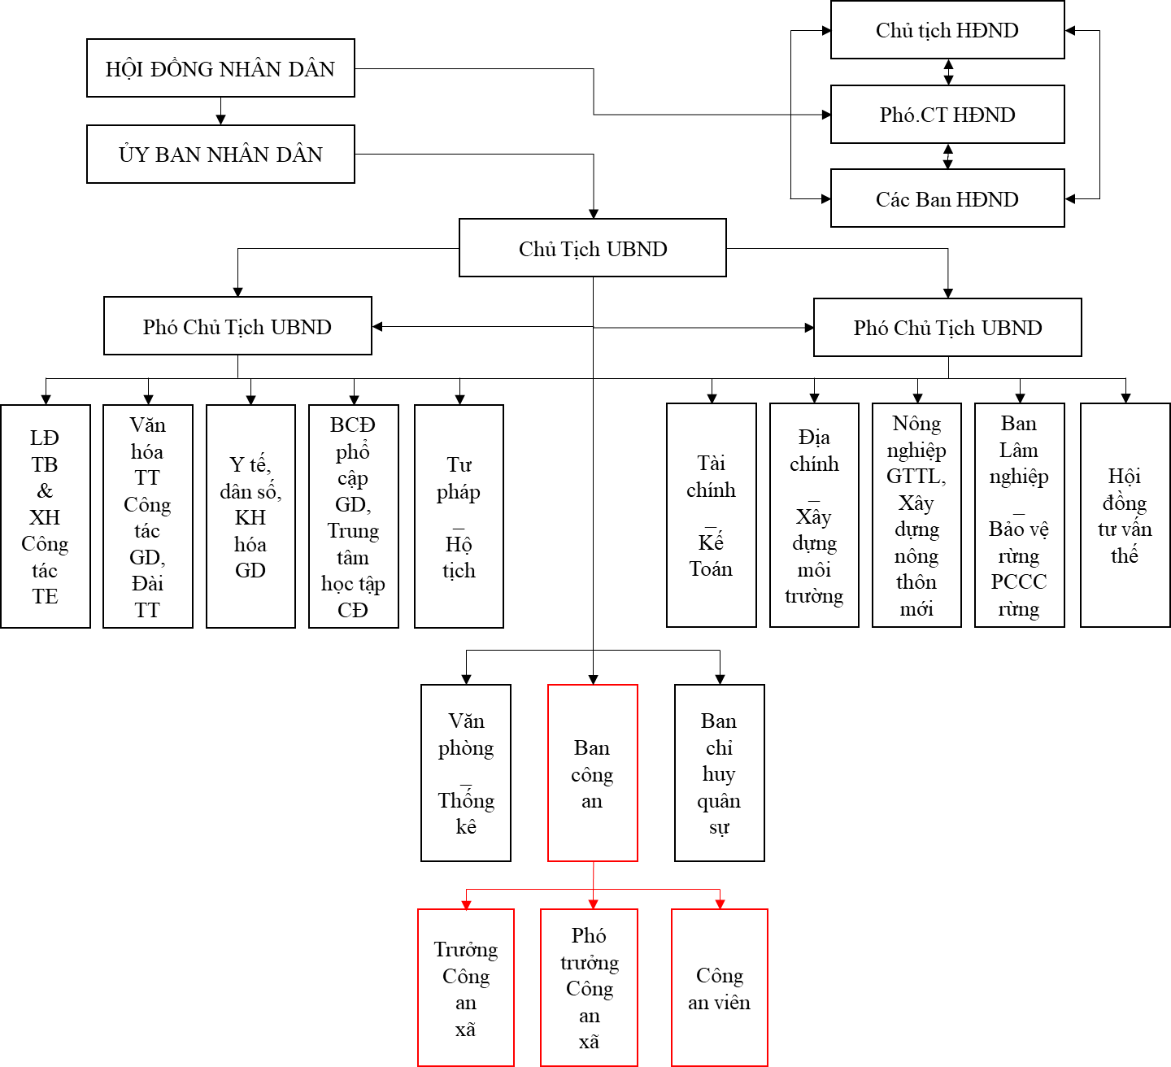

Công tác quản lý cư trú và các giấy tờ đi lại theo điều 22 Luật công an được công an xã thực hiện như sau:

Tổ chức thực hiện công tác đăng ký, quản lý cư trú theo thẩm quyền; nắm tình hình hộ khẩu, nhân khẩu trên địa bàn xã; xây dựng kế hoạch kiểm tra cư trú; tiếp nhận, kiểm tra hồ sơ giải quyết đăng ký tạm trú, khai báo tạm vắng của công dân; nắm và thực hiện chế độ báo cáo Công an cấp trên về tình hình, số lượng nhân khẩu đang cư trú trên địa bàn.

* + - 1. **Các quy trình nghiệp vụ**

1. Đăng ký thường trú:

Đăng ký thường trú là việc công dân đăng ký nơi thường trú của mình với cơ quan nhà nước có thẩm quyền và được cơ quan này làm thủ tục đăng ký thường trú, cấp sổ hộ khẩu cho họ.

Công dân có chỗ ở hợp pháp ở tỉnh nào thì được đăng ký thường trú tại tỉnh đó. Trường hợp chỗ ở hợp pháp do thuê, mượn, ở nhờ của cá nhân thì phải được người cho thuê, cho mượn, cho ở nhờ đồng ý bằng văn bản.

Kết quả: Sổ hộ khẩu (hoặc ghi tên vào sổ hộ khẩu)

Thành phần hồ sơ:

* Bản khai nhân khẩu (HK01).
* Phiếu báo thay đổi hộ khẩu nhân khẩu (HK02)
* Giấy chuyển hộ khẩu (HK07) (nếu có)
* Giấy tờ, tài liệu chứng minh chỗ ở hợp pháp
* Sổ hộ khẩu (nếu có).

Biểu mẫu:

* Bản khai nhân khẩu **(HK01)**.
* Phiếu báo thay đổi hộ khẩu, nhân khẩu **(HK02)**
* Phiếu chuyển khẩu (**KH07**)

1. Tách sổ hộ khẩu:

Quy định, miêu tả:

Trường hợp có cùng một chỗ ở hợp pháp được tách sổ hộ khẩu bao gồm:

* Người có năng lực hành vi dân sự đầy đủ và có nhu cầu tách sổ hộ khẩu;
* Người đã nhập vào sổ hộ khẩu quy định tại khoản 3 Điều 25 và khoản 2 Điều 26 của *Bộ Luật Cư Trú 2006 31114_L81QH* mà được chủ hộ đồng ý cho tách sổ hộ khẩu bằng văn bản.

Yêu cầu điều kiện thực hiện: Chủ hộ phải ghi vào phiếu báo thay đổi hộ khẩu, nhân khẩu đồng ý cho tách sổ hộ khẩu.

Kết quả: Sổ hộ khẩu.

Thành phần hồ sơ:

* Sổ hộ khẩu
* Phiếu báo thay đổi hộ khẩu, nhân khẩu (HK02). Chủ hộ phải ghi vào phiếu báo thay đổi hộ khẩu, nhân khẩu đồng ý cho tách sổ hộ khẩu, ký, ghi rõ họ tên và ngày, tháng, năm.

Biểu mẫu:

* Phiếu báo thay đổi hộ khẩu, nhân khẩu **(HK02)**

1. Cấp đổi sổ hộ khẩu:

Miêu tả, quy đinh:

Khi sổ hộ khẩu bị hỏng thì được cấp đổi sổ hộ khẩu.

Kết quả: Sổ hộ khẩu

Thành phần hồ sơ:

* Sổ hộ khẩu (bị hư hỏng) hoặc sổ hộ khẩu gia đình, giấy chứng nhận nhân khẩu tập thể (đối với trường hợp đổi từ mẫu sổ cũ).
* Phiếu báo thay đổi hộ khẩu, nhân khẩu (HK02).

Biểu mẫu:

* Phiếu báo thay đổi hộ khẩu, nhân khẩu **(HK02)**

1. Cấp lại sổ hộ khẩu:

Miêu tả, quy định:

Sổ hộ khẩu được cấp lại khi bị mất.

Kết quả: Sổ hộ khẩu.

Thành phần hồ sơ:

* Phiếu báo thay đổi hộ khẩu, nhân khẩu (HK02).

Biểu mẫu:

* Phiếu báo thay đổi hộ khẩu, nhân khẩu **(HK02)**

1. Điều chỉnh những thay đổi trong sổ hộ khẩu:

Miêu tả, quy định:

Trường hợp có thay đổi chủ hộ thì hộ gia đình phải làm thủ tục thay đổi chủ hộ. Người đến làm thủ tục phải xuất trình sổ hộ khẩu; phiếu báo thay đổi hộ khẩu, nhân khẩu; ý kiến của chủ hộ hoặc người khác trong gia đình về việc thay đổi chủ hộ.

Trường hợp có thay đổi về họ, tên, chữ đệm, ngày, tháng, năm sinh hoặc các thay đổi khác về hộ tịch của người có tên trong sổ hộ khẩu thì chủ hộ hoặc người có thay đổi hoặc người được uỷ quyền phải làm thủ tục điều chỉnh. Người đến làm thủ tục phải xuất trình sổ hộ khẩu, giấy khai sinh hoặc quyết định được phép thay đổi của cơ quan có thẩm quyền về đăng ký hộ tịch; nộp phiếu báo thay đổi hộ khẩu, nhân khẩu.

Trường hợp có thay đổi địa giới hành chính, đơn vị hành chính, đường phố, số nhà thì cơ quan quản lý cư trú có thẩm quyền căn cứ vào quyết định thay đổi địa giới hành chính, đơn vị hành chính, đường phố, số nhà của cơ quan nhà nước có thẩm quyền để đính chính trong sổ hộ khẩu.

Trường hợp chuyển đến chỗ ở hợp pháp mới trong phạm vi xã, thị trấn của huyện thuộc tỉnh; chuyển đi trong cùng một huyện, quận, thị xã của thành phố trực thuộc trung ương; chuyển đi trong cùng một thị xã, thành phố thuộc tỉnh thì chủ hộ hoặc người trong hộ hoặc người được uỷ quyền phải làm thủ tục điều chỉnh. Người đến làm thủ tục điều chỉnh phải nộp phiếu báo thay đổi hộ khẩu, nhân khẩu; xuất trình sổ hộ khẩu; giấy tờ chứng minh chỗ ở hợp pháp mới.

Kết quả: Sổ hộ khẩu (đã điều chỉnh).

Thành phần hồ sơ:

* Sổ hộ khẩu
* Phiếu báo thay đổi hộ khẩu, nhân khẩu (HK02)
* Tùy từng trường hợp điều chỉnh thay đổi mà xuất trình các giấy tờ khác theo quy định như: Ý kiến của chủ hộ hoặc người khác trong gia đình về việc thay đổi chủ hộ; giấy khai sinh hoặc quyết định được phép thay đổi của cơ quan có thẩm quyền về đăng ký hộ tịch; quyết định thay đổi địa giới hành chính, đơn vị hành chính đường phố, số nhà của cơ quan nhà nước có thẩm quyền; giấy tờ chứng minh chỗ ở hợp pháp mới.

Biểu mẫu:

* Phiếu báo thay đổi hộ khẩu, nhân khẩu (**HK02**)

1. Xóa đăng ký thường trú:

Miêu tả, quy định:

Người thuộc một trong các trường hợp sau đây thì bị xoá đăng ký thường trú:

* Chết, bị Toà án tuyên bố là mất tích hoặc đã chết;
* Được tuyển dụng vào Quân đội nhân dân, Công an nhân dân ở tập trung trong doanh trại;
* Đã có quyết định huỷ đăng ký thường trú quy định tại Điều 37 của Luật này;
* Ra nước ngoài để định cư;
* Đã đăng ký thường trú ở nơi cư trú mới; trong trường hợp này, cơ quan đã làm thủ tục đăng ký thường trú cho công dân ở nơi cư trú mới có trách nhiệm thông báo ngay cho cơ quan đã cấp giấy chuyển hộ khẩu để xoá đăng ký thường trú ở nơi cư trú cũ.

Kết quả: Sổ hộ khẩu (đã xóa tên).

Thành phần hồ sơ:

* Phiếu báo thay đổi hộ khẩu, nhân khẩu (HK02).
* Sổ hộ khẩu.
* Giấy tờ chứng minh thuộc một trong các trường hợp xóa đăng ký thường trú: Chết, bị Toà án tuyên bố mất tích hoặc đã chết; được tuyển dụng vào Quân đội nhân dân, Công an nhân dân ở tập trung trong doanh trại; ra nước ngoài để định cư; đã đăng ký thường trú ở nơi cư trú mới.

Biểu mẫu:

* Phiếu báo thay đổi hộ khẩu, nhân khẩu **(KH02)**

1. Cấp giấy chuyển hộ khẩu:

Miêu tả, quy định:

Công dân khi chuyển nơi thường trú thì được cấp giấy chuyển hộ khẩu.

Giấy chuyển hộ khẩu được cấp cho công dân khi chuyển đi ngoài phạm vi xã, thị trấn của huyện thuộc tỉnh;

Yêu cầu, điều kiện thực hiện trước:

+ Giấy chuyển hộ khẩu được cấp cho công dân trong các trường hợp sau đây: chuyển đi ngoài phạm vi xã, thị trấn của huyện thuộc tỉnh; chuyển đi ngoài phạm vi huyện, quận, thị xã của thành phố trực thuộc trung ương; thị xã, thành phố thuộc tỉnh.

+ Trường hợp không phải cấp giấy chuyển hộ khẩu: chuyển đi trong phạm vi xã, thị trấn của huyện thuộc tỉnh; chuyển đi trong cùng một huyện, quận, thị xã của thành phố trực thuộc trung ương; chuyển đi trong cùng một thị xã, thành phố thuộc tỉnh; học sinh, sinh viên, học viên học tại nhà trường và cơ sở giáo dục khác; đi làm nghĩa vụ quân sự, phục vụ có thời hạn trong Công an nhân dân; được tuyển dụng vào Quân đội nhân dân, Công an nhân dân ở tập trung trong doanh trại hoặc nhà ở tập thể; chấp hành hình phạt tù; chấp hành quyết định đưa vào trường giáo dưỡng, cơ sở giáo dục, cơ sở chữa bệnh, cơ sở cai nghiện ma tuý bắt buộc, quản chế.

Kết quả: Giấy chuyển hộ khẩu (HK07).

Thành phần hồ sơ:

* Phiếu báo thay đổi hộ khẩu, nhân khẩu (HK02)
* Sổ hộ khẩu (hoặc sổ hộ khẩu gia đình, giấy chứng nhận nhân khẩu tập thể đã được cấp trước đây).

Biểu mẫu:

* Phiếu báo thay đổi hộ khẩu, nhân khẩu (**HK02**)

1. Đăng ký tạm trú:

Miêu tả, quy định:

Đăng ký tạm trú là việc công dân đăng ký nơi tạm trú của mình với cơ quan nhà nước có thẩm quyền và được cơ quan này làm thủ tục đăng ký tạm trú, cấp sổ tạm trú cho họ.

Người đang sinh sống, làm việc, lao động, học tập tại một địa điểm thuộc xã, phường, thị trấn nhưng không thuộc trường hợp được đăng ký thường trú tại địa phương đó thì trong thời hạn ba mươi ngày, kể từ ngày đến phải đăng ký tạm trú tại Công an xã, phường, thị trấn.

Kết quả: Sổ tạm trú.

Thành phần hồ sơ:

* Xuất trình Chứng minh nhân dân.
* Giấy tờ, tài liệu chứng minh chỗ ở hợp pháp.
* Bản khai nhân khẩu (HK01).
* Phiếu báo thay đổi hộ khẩu, nhân khẩu (HK02).

Biểu mẫu:

* Bản khai nhân khẩu (**HK01**)
* Phiếu báo thay đổi hộ khẩu, nhân khẩu (**HK02**)

1. Cấp đổi sổ tạm trú:

Miêu tả, quy định:

Trường hợp sổ tạm trú hư hỏng thì được đổi.

Sổ tạm trú được đổi có số, nội dung như sổ đã được cấp trước đó.

Kết quả: Sổ tạm trú.

Thành phần hồ sơ:

* Phiếu báo thay đổi hộ khẩu, nhân khẩu (HK02).
* Sổ tạm trú.

Biểu mẫu:

* Phiếu báo thay đổi hộ khẩu, nhân khẩu (**HK02**)

1. Cấp lại sổ tạm trú:

Miêu tả, quy định:

Trường hợp sổ tạm trú bị mất hoặc hết thời hạn sử dụng thì được cấp lại. Sổ tạm trú được đổi, cấp lại có số, nội dung như sổ đã được cấp trước đó.

Kết quả: Sổ tạm trú.

Thành phần hồ sơ:

* Phiếu báo thay đổi hộ khẩu, nhân khẩu (HK02).
* Sổ tạm trú.

Biểu mẫu:

* Phiếu báo thay đổi hộ khẩu, nhân khẩu (**HK02**)

1. Điều chỉnh những thay đổi trong sổ tạm trú:

Miêu tả, quy định:

Trường hợp có thay đổi chủ hộ thì hộ gia đình phải làm thủ tục thay đổi chủ hộ. Người đến làm thủ tục phải xuất trình sổ hộ khẩu; phiếu báo thay đổi hộ khẩu, nhân khẩu; ý kiến của chủ hộ hoặc người khác trong gia đình về việc thay đổi chủ hộ.

Trường hợp có thay đổi về họ, tên, chữ đệm, ngày, tháng, năm sinh hoặc các thay đổi khác về hộ tịch của người có tên trong sổ hộ khẩu thì chủ hộ hoặc người có thay đổi hoặc người được uỷ quyền phải làm thủ tục điều chỉnh. Người đến làm thủ tục phải xuất trình sổ tạm trú, giấy khai sinh hoặc quyết định được phép thay đổi của cơ quan có thẩm quyền về đăng ký hộ tịch; nộp phiếu báo thay đổi hộ khẩu, nhân khẩu.

Trường hợp có thay đổi địa giới hành chính, đơn vị hành chính, đường phố, số nhà thì cơ quan quản lý cư trú có thẩm quyền căn cứ vào quyết định thay đổi địa giới hành chính, đơn vị hành chính, đường phố, số nhà của cơ quan nhà nước có thẩm quyền để đính chính trong sổ hộ khẩu.

Trường hợp chuyển đến chỗ ở hợp pháp mới trong phạm vi xã, thị trấn của huyện thuộc tỉnh; chuyển đi trong cùng một huyện, quận, thị xã của thành phố trực thuộc trung ương; chuyển đi trong cùng một thị xã, thành phố thuộc tỉnh thì chủ hộ hoặc người trong hộ hoặc người được uỷ quyền phải làm thủ tục điều chỉnh. Người đến làm thủ tục điều chỉnh phải nộp phiếu báo thay đổi hộ khẩu, nhân khẩu; xuất trình sổ tạm trú; giấy tờ chứng minh chỗ ở hợp pháp mới.

Kết quả: Sổ tạm trú (đã điều chỉnh).

Thành phần hồ sơ:

* Sổ tạm trú.
* Phiếu báo thay đổi hộ khẩu, nhân khẩu (HK02)
* Tùy từng trường hợp điều chỉnh thay đổi mà xuất trình các giấy tờ khác theo quy định như: Ý kiến của chủ hộ hoặc người khác trong gia đình về việc thay đổi chủ hộ; Giấy khai sinh hoặc Quyết định được phép thay đổi của cơ quan có thẩm quyền về đăng ký hộ tịch; Quyết định thay đổi địa giới hành chính, đơn vị hành chính đường phố, số nhà của cơ quan nhà nước có thẩm quyền; giấy tờ chứng minh chỗ ở hợp pháp mới.

Biểu mẫu:

* Phiếu báo thay đổi hộ khẩu, nhân khẩu (**HK02**)

1. Gia hạn tạm trú

Đối tượng đã đăng ký tạm khi hết hạn đăng lý tạm trú thì có thể đăng ký gia hạn tạm trú nhưng không quá 24 tháng kể từ ngày đăng ký tạm trú.

Kết quả: sổ tạm trú (đã gia hạn)

Thành phần hồ sơ:

1. Khai báo tạm vắng:

Miêu tả, quy định:

Đối tượng phải khai báo tạm vắng:

Bị can, bị cáo đang tại ngoại; người bị kết án phạt tù nhưng chưa có quyết định

thi hành án hoặc được hoãn, tạm đình chỉ chấp hành hình phạt tù; người bị kết

án phạt tù được hưởng án treo; người bị phạt cải tạo không giam giữ; người

đang bị quản chế; người đang chấp hành biện pháp giáo dục tại xã, phường, thị

trấn; người bị áp dụng biện pháp đưa vào cơ sở giáo dục, cơ sở chữa bệnh,

trường giáo dưỡng nhưng đang được hoãn chấp hành hoặc tạm đình chỉ thi

hành khi đi khỏi nơi cư trú từ một ngày trở lên có trách nhiệm khai báo tạm

vắng.

Người trong độ tuổi làm nghĩa vụ quân sự, dự bị động viên đi khỏi huyện,

quận, thị xã, thành phố thuộc tỉnh nơi mình cư trú từ ba tháng trở lên có trách

nhiệm khai báo tạm vắng.

Kết quả: Phiếu khai báo tạm vắng (HK05).

Thành phần hồ sơ:

* Phiếu khai báo tạm vắng (HK05).
* Xuất trình Chứng minh nhân dân

Biểu mẫu:

* Phiếu khai báo tạm vắng (**HK05**)

1. Gia hạn tạm trú:

Miêu tả, quy định:

Nếu đã hết hạn đăng ký tạm trú nhưng muốn gia hạn tạm trú thì công dân tiến hành gia hạn tạm trú. Thời gian gia hạn mới không được quá 24 tháng kể từ ngày đăng ký tạm trú.

Kết quả: Sổ tạm trú (đã gia hạn).

Thành phần hồ sơ:

* Phiếu báo thay đổi hộ khẩu, nhân khẩu (HK02).
* Sổ tạm trú.

Biểu mẫu:

* Phiếu báo thay đổi hộ khẩu, nhân khẩu (**HK02**)

1. Xác nhận học sinh sinh viên:

Miêu tả, quy định:

Học sinh viên viên điền thông tin vào phiếu xác nhận và được công an xác nhận thông tin nhân khẩu tại nơi cư trú

Kết quả: phiếu xác nhận học sinh sinh viên nơi cư trú

Thành phần hồ sơ:

* Phiếu xác nhận học sinh, sinh viên nơi cư trú
* Chứng minh nhân dân
* Sổ hộ khẩu nếu thường trú, sổ tạm trú nếu tạm trú

Biểu mẫu:

* Phiếu xác nhận học sinh, sinh viên nơi cư trú **(HSSV01)**

1. Báo cáo tình hình cư trú tại địa phương

Công an các đơn vị, địa phương sử dụng để thống kê hộ khẩu, nhân khẩu, quản lý cư trú tại địa phương theo tháng, 06 tháng, hàng năm và báo cáo lên cơ quan Công an cấp trên.

Kết quả: Bảng thống kê tình hình cư trú

Biểu mẫu: Bảng thống kê tình hình, cư trú **(HK15)**

Bổ sung trường hợp thay đổi thông tin trong sổ hộ khẩu:

* Thêm mới nhân khẩu:

Khi có trẻ em sinh ra, trường hợp **nhập vào sổ hộ khẩu của người thân tại tỉnh** thì chỉ cần đảm bảo có chỗ ở hợp pháp và được người có sổ hộ khẩu đồng ý.

Biểu mẫu:

Phiếu báo thay đổi hộ khẩu, nhân khẩu (**HK02**)

Bản khai nhân khẩu (**HK01**)

Giấy chuyển hộ khẩu (**HK07**)

* Xóa nhân khẩu:

Người thuộc một trong các trường hợp sau đây thì bị xoá đăng ký thường trú:

Chết, bị Toà án tuyên bố mất tích hoặc đã chết;

Được tuyển dụng vào Quân đội nhân dân, Công an nhân dân ở tập trung trong doanh trại;

Đã có quyết định huỷ đăng ký thường trú quy định tại Điều 37 của Luật Cư trú;

Ra nước ngoài để định cư;

Đã đăng ký thường trú ở nơi cư trú mới.

Biểu mẫu: Phiếu báo thay đổi hộ khẩu, nhân khẩu (**HK02**)

(Các biểu mẫu chi tiết được đính kèm trong thư mục phụ lục)

* + - 1. **Hiện trạng tin học**
  + Phần cứng:
    - Ủy ban nhân dân được cung cấp đầy đủ thiết bị máy tính bàn, đảm bảo tối thiểu 1 máy/người (tối đa 13 triệu đồng/máy).
    - Mạng Internet được phủ sóng cho toàn bộ ủy ban, bao gồm mạng dây kết nối từng máy tính và wifi.
    - Các cán bộ cấp cao được trang bị thêm 1 laptop HP Elitebook 2530p để phục vụ cho các cuộc họp và công tác.
    - Ngoài ra còn có hệ thống server, camera quan sát, máy quét thẻ căn cước, máy chấm công.
  + Phần mềm: Hệ điều hành Windows 8, các phần mềm soạn thảo văn bản, trình duyệt web thông dụng, các phần mềm quản lý hồ sơ công.
  + Con người: Đa số nhân viên không có các chứng chỉ về tin học, chỉ sử dụng các phần mềm văn phòng ở mức phổ thông.
  + Kết luận: Hệ thống phần cứng khá cũ kĩ, lỗi thời, vận hành đôi khi còn chậm chạp. Hệ thống phần mềm ở mức trung bình, chủ yếu để các cán bộ viết báo cáo và tra cứu về luật hiện hành, phần mềm công dùng chung và không thống nhất do đó không giải quyết được tất cả nhu cầu ở bộ phận ủy ban nhân dân cấp thấp. Trình độ chuyên môn về tin học còn hạn chế, khó nâng cao hiệu suất làm việc và thích nghi với những thay đổi trong tương lai.
    1. **Đánh giá hiện trạng**
       1. **Thiếu:**
* Chưa có hệ thống quản lí tự động
* Một số xử lí còn phức tạp, thủ công
  + - 1. **Kém hiệu quả:**
* Hệ thống tìm kiếm chưa hiệu quả
* Các báo cáo chưa đầy đủ, chưa có đánh giá
* Dữ liệu bằng giấy tờ có niên hạn nhất định
  + - 1. **Tốn kém:**
* Xử lý các nghiệp vụ bằng tay nên có thể chậm, chi phí cao
* Hệ thống cũ lưu dữ liệu chưa hiệu quả
* Cần thay đổi, cấp mới giấy tờ sau khi hết niên hạn dẫn đến tốn kém
  1. **Xác định các yêu cầu của hệ thống.**
     1. **Các yêu cầu của hệ thống**

#### Các yêu cầu cơ bản, bắt buộc:

|  |  |
| --- | --- |
| Y1 | Quản lý lưu trữ tất cả thông tin cần thiết cho hệ thống (thông tin cơ bản về nhân khẩu, hộ khẩu). |
| Y2 | Tìm kiếm, tra cứu các thông tin cần để xử lý một cách tức thời. |
| Y3 | Tự động tính toán, thống kê nhân khẩu, hộ khẩu tại địa phương |
| Y4 | Xuất ra các thống kê, biểu mẫu, báo cáo và in ra giấy |
| Y5 | Các chức năng phân quyền chức năng người sử dụng. |
| Y6 | Các chức năng quản lý dữ liệu của người quản trị dữ liệu. |

#### Các yêu cầu cần thiết:

|  |  |
| --- | --- |
| Y7 | Các chức quản lý thường trú. |
| Y8 | Các chức năng thay đổi chủ hộ, sửa (cập nhật) thông tin nhân khẩu - chỗ ở, thêm mới nhân khẩu, xóa nhân khẩu. |
| Y9 | Các chức năng về quản lý tạm trú. |
| Y10 | Các chức năng về quản lý tạm vắng. |
| Y11 | Chức năng xác nhận học sinh, sinh viên nơi cư trú. |

* + 1. **Danh sách các biểu mẫu**

|  |  |  |  |
| --- | --- | --- | --- |
| **STT** | **Tên biểu mẫu** | **Ký hiệu** | **Mô tả chi tiết** |
| 1 | Bản khai nhân khẩu | HK01 | được sử dụng để công dân từ 14 tuổi trở lên kê khai trong các trường hợp:  Khi làm thủ tục đăng ký thường trú, đăng ký tạm trú;  Đã đăng ký thường trú, đăng ký tạm trú nhưng chưa khai Bản khai nhân khẩu lần nào; |
| **2** | Phiếu báo thay đổi hộ khẩu, nhân khẩu | HK02 | được sử dụng để thông báo khi có sự thay đổi về hộ khẩu, nhân khẩu như: Đăng ký thường trú, đăng ký tạm trú; điều chỉnh những thay đổi trong sổ hộ khẩu, sổ tạm trú; thay đổi nơi đăng ký thường trú, tạm trú; xóa đăng ký thường trú, xóa đăng ký tạm trú; tách sổ hộ khẩu; đổi, cấp lại sổ hộ khẩu, sổ tạm trú; cấp giấy chuyển hộ khẩu; xác nhận trước đây đã đăng ký thường trú; gia hạn tạm trú. Khi có thay đổi những nội dung thông tin trong bản khai nhân khẩu thì công dân phải khai bổ sung bằng mẫu HK02 và chuyển cho cơ quan đăng ký, quản lý cư trú. |
| **3** | Phiếu khai báo tạm vắng | HK05 | được sử dụng cho người phải khai báo tạm vắng khai báo với Công an xã, phường, thị trấn nơi cư trú. |
| **4** | Giấy chuyển hộ | HK07 | được dùng để cấp cho các trường hợp chuyển nơi thường trú. |
| **5** | Sổ hộ khẩu | HK08 | được dùng để cấp cho hộ gia đình hoặc cá nhân đã đăng ký thường trú. |
| **6** | Sổ tạm trú | HK09A,  HK09B | được dùng để cấp cho hộ gia đình hoặc cá nhân đã đăng ký tạm trú và có thời hạn tối đa là 24 (hai mươi bốn) tháng. Mẫu HK09A cấp cho hộ gia đình, mẫu HK09B cấp cho cá nhân. |
| **7** | Thống kê tình hình, kết quả đăng ký, quản lý cư trú | HK15 | được Công an các đơn vị, địa phương sử dụng để thống kê hộ khẩu, nhân khẩu, quản lý cư trú tại địa phương theo tháng, 06 tháng, hàng năm và báo cáo lên cơ quan Công an cấp trên. |
| **8** | Phiếu xác nhận học sinh, sinh viên nơi cư trú | HSSV01 | được công an xác nhận cho học sinh, sinh viên khi có yêu cầu xác nhận thông tin cư trú. |

(chi tiết biểu mẫu xem tại thư mục REF)

* + 1. **Danh sách quy định**

|  |  |  |
| --- | --- | --- |
| **STT** | **Ký hiệu** | **Mô tả chi tiết** |
| **1** | **QĐ1** | Thời hạn tạm trú, gia hạn tạm trú tối đa là 24 tháng kể từ ngày đăng ký tạm trú. |
| **2** | **QĐ2** | Mỗi sổ hộ khẩu, sổ tạm trú phải có một chủ hộ. |

1. **MÔ HÌNH USE CASE**
   1. **Sơ đồ Use-case**
      1. **Bản vẻ Use-case cấp cao nhất**



* + 1. **Phân rã Use-case**
       1. **Use-case Quản lý Thường Trú:**



* + - 1. **Use-case Quản lý tạm trú:**



* + - 1. **Use-case Quản lý tạm vắng:**



* + - 1. **Use-case Tìm kiếm:**



* + - 1. **Use-case Quản lý thông tin cá nhân:**



* + - 1. **Use-case Xác nhận học sinh sinh viên:**



* + - 1. **Use-case Quản lý dữ liệu:**



* 1. **Danh sách các Actor**

|  |  |  |
| --- | --- | --- |
| **STT** | **Tên Actor** | **Ý nghĩa/Ghi chú** |
| 1 | Cán bộ dữ liệu | Người quản lý thông tin cá nhân và toàn bộ dữ liệu của hệ thống. |
| 2 | Cán bộ hộ khẩu | Người thực hiện các chức năng của hệ thống: quản lý sổ hộ khẩu, quản lý tạm trú, tạm vắng, tìm kiếm, thống kê. |

* 1. **Danh sách các Use-case**

|  |  |  |
| --- | --- | --- |
| **STT** | **Tên Use-case** | **Ý nghĩa/Ghi chú** |
| 1 | Đăng nhập | Đăng nhập vào hệ thống |
| 2 | Đăng ký thường trú | Đăng ký thường trú, tạo sổ hộ khẩu |
| 3 | Xóa thường trú | Xóa thường trú đã đăng ký |
| 4 | Đổi chủ hộ thường trú | Đổi chủ hộ của sổ hộ khẩu |
| 5 | Thay đổi thông tin nhân khẩu thường trú | Thay đổi thông tin cá nhân nhân khẩu thường trú trong sổ hộ khẩu |
| 6 | Thêm nhân khẩu thường trú | Thêm nhân khẩu thường trú vào sổ hộ khẩu |
| 7 | Xóa nhân khẩu thường trú | Xóa nhân khẩu thường trú trong sổ hộ khẩu |
| 8 | Tách hộ khẩu | Tách nhân khẩu ra sổ mới hoặc vào sổ khác |
| 9 | Chuyển hộ khẩu | Cấp giấy chuyển hộ khẩu |
| 10 | Xác nhận học sinh sinh viên | Cấp phiếu xác nhận học sinh sinh viên nơi cư trú |
| 11 | Sửa học sinh sinh viên | Sửa thông tin học sinh sinh viên |
| 12 | Xóa học sinh sinh viên | Xóa thông tin học sinh sinh viên |
| 13 | Đăng ký tạm trú | Đăng ký tạm trú, tạo sổ tạm trú |
| 14 | Xóa nhân khẩu tạm trú | Xóa nhân khẩu tạm trú ra khỏi sổ tạm trú |
| 15 | Thêm nhân khẩu tạm trú | Thêm nhân khẩu tạm trú vào sổ tạm trú |
| 16 | Xóa tạm trú | Xóa tạm trú đã đăng ký |
| 17 | Gia hạn tạm trú | Gia hạn thời gian tạm trú trong sổ tạm trú |
| 18 | Thay đổi chủ hộ tạm trú | Thay đổi chủ hộ tạm trú |
| 19 | Thay đổi thông tin nhân khẩu tạm trú | Thông đổi thông tin nhân khẩu tạm trú trong sổ tạm trú |
| 20 | Thêm nhân khẩu tạm vắng | Thêm nhân khẩu tạm vắng |
| 21 | Sửa nhân khẩu tạm vắng | Sửa nhân khẩu tạm vắng |
| 22 | Xuất file nhân khẩu tạm vắng | Xuất file nhân khẩu tạm vắng |
| 23 | Tìm kiếm nhân khẩu | Tìm kiếm nhân khẩu |
| 24 | Tìm kiếm hộ khẩu | Tìm kiếm sổ hộ khẩu |
| 25 | Tìm kiếm sổ tạm trú | Tìm kiếm sổ tạm trú |
| 26 | Thống kê | Thống kê nhân khẩu, hộ khẩu |
| 27 | Xem thông tin cá nhân | Xem thông tin cá nhân của tài khoản |
| 28 | Sửa mật khẩu | Sửa mật khẩu của tài khoản |
| 29 | Thêm dữ liệu | Thêm dữ liệu vào các bảng dữ liệu |
| 30 | Sửa dữ liệu | Sửa dữ liệu các bảng dữ liệu |
| 31 | Xóa dữ liệu | Xóa dữ liệu từ các bảng dữ liệu |
| 32 | Đăng xuất | Đăng xuất ra khỏi hệ thống |

* 1. **Đặc tả Use-case**
     1. **Đặc tả Use-case “Đăng nhập”**

|  |  |
| --- | --- |
| Tên Use-case | Đăng nhập |
| Tóm tắt | Cán bộ dữ liệu, cán bộ hộ khẩu đăng nhập vào hệ thống. |
| Dòng sự kiện chính | 1. Hệ thống hiển thị form đăng nhập.  2. Người dùng nhập tên tài khoản và mật khẩu (cả 2 trường này đều bắt buộc nhập) và nhấn “Đăng nhập”.  3. Hệ thống kiểm tra thông tin đăng nhập  (Dòng sự kiện khác: Thông tin đăng nhập sai).  4. Hệ thống hiển thị form chính. |
| Dòng sự kiện khác | 1. Thông tin đăng nhập sai:  Hệ thống hiển thị thông báo tài khoản đăng nhập không hợp lệ. Người dùng có thể quay lại dòng sự kiện hoặc hủy bỏ việc đăng nhập lúc này usecase kết thúc. |
| Các yêu cầu đặc biệt | Không có |
| Trạng thái hệ thống khi bắt đầu thực hiện Use-case | Người dùng phải khởi động hệ thống lên. |
| Trạng thái hệ thống sau khi thực hiện use case | Người dùng đăng nhập thành công vào hệ thống, có thể sử dụng các quyền mà hệ thống cho phép |
| Điểm mở rộng | Không có |

* + 1. **Đặc tả Use-case “Đăng ký thường trú”**

|  |  |
| --- | --- |
| Tên Use-case | Đăng ký thường trú |
| Tóm tắt | Cán bộ hộ khẩu đăng ký thường trú cho nhân khẩu mới để tạo ra sổ hộ khẩu. |
| Dòng sự kiện chính | Chọn tab “Quản lí hộ khẩu”  Chọn nút “Hộ khẩu”  Chọn địa chỉ  Chọn nút “Thêm nhân khẩu”  Nhập thông tin nhân khẩu, tiểu sử, tiền án tiền sự. Sau đó chọn “Tạo”  Hệ thống kiểm tra thông tin nhân khẩu vừa nhập và lưu vào cơ sở dữ liệu  Chọn “OK” để đưa nhân khẩu vào sổ hộ khẩu  Chọn “OK” tại “Quản lí hộ khẩu để tạo sổ hộ khẩu”  Hệ thống kiểm tra thông tin sổ hộ khẩu vừa nhập và lưu vào cơ sở dữ liệu |
| Dòng sự kiện khác | Các trường thông tin nhập sai hoặc bỏ trống thì thông báo lỗi |
| Các yêu cầu đặc biệt | Không có |
| Trạng thái hệ thống khi bắt đầu thực hiện Use-case | Người dùng đăng nhập thành công vào hệ thống, có thể sử dụng các quyền mà hệ thống cho phép |
| Trạng thái hệ thống sau khi thực hiện use case | Nếu usecase thành công thì dữ liệu hộ khẩu, nhân khẩu mới được ghi vào cơ sở dữ liệu  Nếu usecase không thành công thì trạng thái hệ thống không thay đổi |
| Điểm mở rộng | Không có |

* + 1. **Đặc tả Use-case “Xóa thường trú”**

|  |  |
| --- | --- |
| Tên Use-case | Xóa thường trú |
| Tóm tắt | Cán bộ hộ khẩu xóa đăng ký thường trú cho các nhân khẩu đã tồn tại trong một sổ hộ khẩu. |
| Dòng sự kiện chính | Chọn tab “Quản lí hộ khẩu”  Chọn nút “Hộ khẩu”  Nhập số sổ hộ khẩu  Chọn nút “Tìm kiếm”  Hệ thống kiểm tra số sổ hộ khẩu vừa nhập  Chọn một nhân khẩu  Chọn nút “Xóa nhân khẩu”  Hệ thống kiểm tra thông tin của nhân khẩu thông tin và xóa nhân khẩu khỏi Sổ hộ khẩu. |
| Dòng sự kiện khác | Không tìm thấy nhân khẩu, hoặc sổ hộ khẩu thì hiển thị thông báo không tìm thấy |
| Các yêu cầu đặc biệt | Không có |
| Trạng thái hệ thống khi bắt đầu thực hiện Use-case | Người dùng đăng nhập thành công vào hệ thống, có thể sử dụng các quyền mà hệ thống cho phép |
| Trạng thái hệ thống sau khi thực hiện use case | Nếu usecase thành công thì dữ liệu mới được ghi vào cơ sở dữ liệu  Nếu usecase không thành công thì trạng thái hệ thống không thay đổi |
| Điểm mở rộng | Không có |

* + 1. **Đặc tả Use-case “Đổi chủ hộ thường trú”**

|  |  |
| --- | --- |
| Tên Use-case | Đổi chủ hộ thường trú |
| Tóm tắt | Cán bộ hộ khẩu thay đổi chủ hộ khẩu thường trú. |
| Dòng sự kiện chính | Chọn tab “Quản lí hộ khẩu”  Chọn nút “Hộ khẩu”  Nhập số sổ hộ khẩu  Chọn nút “Tìm kiếm”  Hệ thống kiểm tra số sổ hộ khẩu vừa nhập  Chọn một nhân khẩu để làm chủ hộ  Chọn nút “OK”  Hệ thống kiểm tra thông tin của nhân khẩu được chọn làm chủ hộ, sau đó lưu vào cơ sở dữ liệu |
| Dòng sự kiện khác | Không tìm thấy thông tin sổ hộ khẩu, nhâu khẩu thông báo không tìm thấy thông tin |
| Các yêu cầu đặc biệt | Không có |
| Trạng thái hệ thống khi bắt đầu thực hiện Use-case | Người dùng đăng nhập thành công vào hệ thống, có thể sử dụng các quyền mà hệ thống cho phép |
| Trạng thái hệ thống sau khi thực hiện use case | Nếu usecase thành công thì dữ liệu mới được cập nhập vào cơ sở dữ liệu  Nếu usecase không thành công thì trạng thái hệ thống không thay đổi |
| Điểm mở rộng | Không có |

* + 1. **Đặc tả Use-case “Thay đổi thông tin nhân khẩu thường trú”**

|  |  |
| --- | --- |
| Tên Use-case | Thay đổi thông tin nhân khẩu thường trú |
| Tóm tắt | Cán bộ hộ khẩu thay đổi thông tin nhân khẩu thường trú trong sổ hộ khẩu |
| Dòng sự kiện chính | Chọn tab “Quản lí hộ khẩu”  Chọn nút “Hộ khẩu”  Nhập số sổ hộ khẩu  Chọn nút “Tìm kiếm”  Hệ thống kiểm tra số sổ hộ khẩu vừa nhập  Chọn một nhân khẩu  Chọn nút “Sửa nhân khẩu”  Nhập thông tin của nhân khẩu  Chọn nút “Sửa”  Hệ thống kiểm tra thông tin của nhân khẩu vừa nhập, sau đó cập nhật vào cơ sở dữ liệu  Chọn nút “OK” |
| Dòng sự kiện khác | Không tìm thấy thông tin sổ hộ khẩu, nhân khẩu thì thông báo không tìm thấy thông tin.  Thông tin nhân khẩu bị bỏ trống hoặc không hợp lệ thì thông báo lỗi |
| Các yêu cầu đặc biệt | Không có |
| Trạng thái hệ thống khi bắt đầu thực hiện Use-case | Người dùng đăng nhập thành công vào hệ thống, có thể sử dụng các quyền mà hệ thống cho phép |
| Trạng thái hệ thống sau khi thực hiện use case | Nếu usecase thành công thì dữ liệu mới được cập nhập vào cơ sở dữ liệu  Nếu usecase không thành công thì trạng thái hệ thống không thay đổi |
| Điểm mở rộng | Không có |

* + 1. **Đặc tả Use-case “Thêm nhân khẩu thường trú”**

|  |  |
| --- | --- |
| Tên Use-case | Thêm nhân khẩu thường trú |
| Tóm tắt | Cán bộ hộ tịch thêm nhân khẩu vào sổ hộ khẩu đã có |
| Dòng sự kiện chính | Chọn tab “Quản lí hộ khẩu”  Chọn nút “Hộ khẩu”  Nhập số sổ hộ khẩu  Chọn nút “Tìm kiếm”  Hệ thống kiểm tra số sổ hộ khẩu vừa nhập  Chọn nút “Thêm nhân khẩu”  Nhập thông tin của nhân khẩu, thông tin tiểu sử, thông tin tiền án tiền sự  Chọn nút “Tạo”  Hệ thống kiểm tra thông tin của nhân khẩu vừa nhập, sau đó lưu vào cơ sở dữ liệu  Chọn nút “OK” để cập nhật thông tin sổ hộ khẩu |
| Dòng sự kiện khác | Không tìm thấy sổ hộ khẩu cần thêm hiện thông báo không tìm thấy thông tin  Thông tin nhân khẩu bị bỏ trống hoặc không hợp lệ thì thông báo lỗi |
| Các yêu cầu đặc biệt | Không có |
| Trạng thái hệ thống khi bắt đầu thực hiện Use-case | Người dùng đăng nhập thành công vào hệ thống, có thể sử dụng các quyền mà hệ thống cho phép |
| Trạng thái hệ thống sau khi thực hiện use case | Nếu usecase thành công thì dữ liệu mới được ghi vào cơ sở dữ liệu  Nếu usecase không thành công thì trạng thái hệ thống không thay đổi |
| Điểm mở rộng | Không có |

* + 1. **Đặc tả Use-case “Xóa nhân khẩu thường trú”**

|  |  |
| --- | --- |
| Tên Use-case | Xóa nhân khẩu thường trú |
| Tóm tắt | Cán bộ hộ khẩu xóa nhân khẩu khỏi sổ hộ khẩu đã có |
| Dòng sự kiện chính | Chọn tab “Quản lí hộ khẩu”  Chọn nút “Hộ khẩu”  Nhập số sổ hộ khẩu  Chọn nút “Tìm kiếm”  Hệ thống kiểm tra số sổ hộ khẩu vừa nhập  Chọn một nhân khẩu  Chọn nút “Sửa nhân khẩu”  Tại màn hình “Nhân khẩu thường trú” chọn “Xóa”, nhập lý do và chọn “OK”  Hệ thống kiểm tra thông tin của nhân khẩu, tiến hành in thông tin và xóa nhân khẩu khỏi CSDL. |
| Dòng sự kiện khác | Không tìm thấy thông tin của sổ hộ khẩu hoặc nhân khẩu thì hiện thông báo không tìm thấy thông tin |
| Các yêu cầu đặc biệt | Không có |
| Trạng thái hệ thống khi bắt đầu thực hiện Use-case | Người dùng đăng nhập thành công vào hệ thống, có thể sử dụng các quyền mà hệ thống cho phép |
| Trạng thái hệ thống sau khi thực hiện use case | Nếu usecase thành công thì dữ liệu được xóa ở cơ sở dữ liệu  Nếu usecase không thành công thì trạng thái hệ thống không thay đổi |
| Điểm mở rộng | Không có |

* + 1. **Đặc tả Use-case “Tách hộ khẩu”**

|  |  |
| --- | --- |
| Tên Use-case | Tách hộ khẩu |
| Tóm tắt | Cán bộ hộ khẩu tách hộ khẩu cho nhân khẩu thường trú |
| Dòng sự kiện chính | Chọn tab “Quản lí hộ khẩu”  Chọn nút “Hộ khẩu”  Nhập số sổ hộ khẩu cần tách nhân khẩu  Chọn nút “Tìm kiếm”  Hệ thống kiểm tra số sổ hộ khẩu vừa nhập  Chọn nhân khẩu  Chọn nút “Xóa nhân khẩu”  Hệ thống kiểm tra thông tin của nhân khẩu, sau đó xóa thông tin số sổ hộ khẩu của nhân khẩu  Chọn nút “Hộ khẩu”  Nhập thông tin Sổ hộ khẩu mới  Tại Hổ khẩu nhấn chọn “Thêm nhân khẩu”  Tại Nhân khẩu, Nhập mã định danh hoặc mã nhân khẩu thường trú của nhân khẩu đã xóa thông tin trước đó  Nhấn “Tìm Kiếm”  Nhấn chọn Sửa nhân khẩu để thêm thông tin sổ hộ khẩu mới cho nhân khẩu  Nhấn chọn “OK” tại nhân khẩu  Thực hiện nhiều lần cho các nhân khẩu cần tách tương ứng  Nhấn chọn “OK” tại hộ khẩu để tạo sổ hộ khẩu |
| Dòng sự kiện khác | Các trường thông tin nhập sai hoặc bỏ trống thì thông báo lỗi |
| Các yêu cầu đặc biệt | Không có |
| Trạng thái hệ thống khi bắt đầu thực hiện Use-case | Người dùng đăng nhập thành công vào hệ thống, có thể sử dụng các quyền mà hệ thống cho phép |
| Trạng thái hệ thống sau khi thực hiện use case | Nếu usecase thành công thì dữ liệu mới được ghi vào cơ sở dữ liệu  Nếu usecase không thành công thì trạng thái hệ thống không thay đổi |
| Điểm mở rộng | Không có |

* + 1. **Đặc tả Use-case “Chuyển hộ khẩu”**

|  |  |
| --- | --- |
| Tên Use-case | Chuyển hộ khẩu |
| Tóm tắt | Cán bộ hộ khẩu thực hiện chuyển khẩu cho nhân khẩu thường trú |
| Dòng sự kiện chính | Chọn tab “Quản lí hộ khẩu”  Chọn nút “Hộ khẩu”  Nhập số sổ hộ khẩu  Chọn nút “Tìm kiếm”  Hệ thống kiểm tra số sổ hộ khẩu vừa nhập  Chọn một nhân khẩu  Chọn nút “Xóa nhân khẩu”  Hệ thống kiểm tra thông tin của nhân khẩu, sau đó xuất file thông tin nhân khẩu rồi xóa nhân khẩu khỏi CSDL |
| Dòng sự kiện khác | Các trường thông tin nhập sai hoặc bỏ trống thì thông báo lỗi |
| Các yêu cầu đặc biệt | Không có |
| Trạng thái hệ thống khi bắt đầu thực hiện Use-case | Người dùng đăng nhập thành công vào hệ thống, có thể sử dụng các quyền mà hệ thống cho phép |
| Trạng thái hệ thống sau khi thực hiện use case | Nếu usecase thành công thì dữ liệu mới được ghi vào cơ sở dữ liệu  Nếu usecase không thành công thì trạng thái hệ thống không thay đổi |
| Điểm mở rộng | Không có |

* + 1. **Đặc tả Use-case “Xác nhận học sinh sinh viên”**

|  |  |
| --- | --- |
| Tên Use-case | Xác nhận học sinh sinh viên |
| Tóm tắt | cán bộ hộ khẩu xác nhận học sinh sinh viên và xuất giấy xác nhận |
| Dòng sự kiện chính | Chọn tab “học sinh sinh viên”  Nhập thông tin học sinh sinh viên cần xác nhận  Kiểm tra thông tin nhân khẩu của học sinh sinh viên đó đã có  Xuất mẫu giấy xác nhận |
| Dòng sự kiện khác | Không tìm thấy thông tin học sinh sinh viên thì thông báo không tìm thấy thông tin |
| Các yêu cầu đặc biệt | Không có |
| Trạng thái hệ thống khi bắt đầu thực hiện Use-case | Người dùng đăng nhập thành công vào hệ thống, có thể sử dụng các quyền mà hệ thống cho phép |
| Trạng thái hệ thống sau khi thực hiện use case | Nếu usecase thành công thì dữ liệu mới được ghi vào cơ sở dữ liệu  Nếu usecase không thành công thì trạng thái hệ thống không thay đổi |
| Điểm mở rộng | Không có |

* + 1. **Đặc tả Use-case “Sửa học sinh sinh viên”**

|  |  |
| --- | --- |
| Tên Use-case | Sửa học sinh sinh viên |
| Tóm tắt | Cán bộ hộ khẩu sửa thông tin học sinh sinh viên khi có yêu cầu thay đổi |
| Dòng sự kiện chính | 1. Chọn tab học sinh sinh viên 2. Nhập thông mã số học sinh sinh viên hoặc mã định danh 3. Chọn nút “Tìm kiếm” 4. Hiển thị thông tin học sinh sinh viên, tiền án tiền sự nếu có 5. Cán bộ nhập thông tin học sinh sinh viên cần thay đổi 6. Chọn nút “Sửa” để cập nhật thông tin học sinh sinh viên |
| Dòng sự kiện khác | Không tìm thấy thông tin học sinh sinh viên thì thông báo không tìm thấy thông tin |
| Các yêu cầu đặc biệt | Không có |
| Trạng thái hệ thống khi bắt đầu thực hiện Use-case | Người dùng đăng nhập thành công vào hệ thống, có thể sử dụng các quyền mà hệ thống cho phép |
| Trạng thái hệ thống sau khi thực hiện use case | Nếu usecase thành công thì dữ liệu mới được ghi vào cơ sở dữ liệu  Nếu usecase không thành công thì trạng thái hệ thống không thay đổi |
| Điểm mở rộng | Không có |

* + 1. **Đặc tả Use-case “Xóa học sinh sinh viên”**

|  |  |
| --- | --- |
| Tên Use-case | Xóa học sinh sinh viên |
| Tóm tắt | Cán bộ hộ khẩu xóa học sinh sinh viên |
| Dòng sự kiện chính | Chọn tab học sinh sinh viên  Nhập thông mã số học sinh sinh viên hoặc mã định danh  Chọn nút “Tìm kiếm”  Hiển thị thông tin học sinh sinh viên  Cán bộ kiểm tra thông tin đúng hay không  Chọn nút “Xóa” để xóa học sinh sinh viên |
| Dòng sự kiện khác | Không tìm thấy thông tin học sinh sinh viên thì thông báo không tìm thấy thông tin |
| Các yêu cầu đặc biệt | Không có |
| Trạng thái hệ thống khi bắt đầu thực hiện Use-case | Người dùng đăng nhập thành công vào hệ thống, có thể sử dụng các quyền mà hệ thống cho phép |
| Trạng thái hệ thống sau khi thực hiện use case | Nếu usecase thành công thì dữ liệu mới được ghi vào cơ sở dữ liệu  Nếu usecase không thành công thì trạng thái hệ thống không thay đổi |
| Điểm mở rộng | Không có |

* + 1. **Đặc tả Use-case “Đăng ký tạm trú”**

|  |  |
| --- | --- |
| Tên Use-case | Đăng ký tạm trú |
| Tóm tắt | cán bộ hộ khẩu đăng ký thường tạm cho nhân khẩu mới chuyển tới và tạo ra sổ tạm trú. |
| Dòng sự kiện chính | Chọn tab “Quản lý tạm trú tạm vắng”, chọn nút “Tạm trú”  Chọn “Thêm nhân khẩu tạm trú”  Nhập thông tin nhân khẩu tạm trú, thời gian đăng ký tạm trú, thông tin tiểu sử, thông tin tiền án tiền sự. Chọn nút “Xong”.  Hệ thống kiểm tra thông tin người dùng vừa nhập cho các nhân khẩu. Sau đó lưu lại vào trong cơ sở dữ liệu  Người dùng chọn một chủ hộ tạm trú  Chọn nút “Đăng ký tạm trú”  Hệ thống kiểm tra thông tin người dùng vừa nhập cho sổ tạm trú. Sau đó lưu lại vào trong cơ sở dữ liệu |
| Dòng sự kiện khác | Các trường thông tin nhập sai hoặc trường thông tin bắt buộc bị bỏ trống thì thông báo lỗi  Thời gian tạm trú vi phạm thì thông báo lỗi thời gian tạm trú |
| Các yêu cầu đặc biệt | Không có |
| Trạng thái hệ thống khi bắt đầu thực hiện Use-case | Người dùng đăng nhập thành công vào hệ thống, có thể sử dụng các quyền mà hệ thống cho phép |
| Trạng thái hệ thống sau khi thực hiện use case | Nếu usecase thành công thì dữ liệu mới được ghi vào cơ sở dữ liệu  Nếu usecase không thành công thì trạng thái hệ thống không thay đổi |
| Điểm mở rộng | Không có |

* + 1. **Đặc tả Use-case “Xóa nhân khẩu tạm trú”**

|  |  |
| --- | --- |
| Tên Use-case | Xóa nhân khẩu tạm trú |
| Tóm tắt | Cán bộ hộ khẩu hủy tạm trú cho một nhân khẩu trong sổ tạm trú. |
| Dòng sự kiện chính | Chọn tab “Quản lý tạm trú tạm vắng”  Chọn nút “Tạm trú”  Nhập số sổ tạm trú  Chọn nút “Thêm nhân khẩu tạm trú”  Hệ thống kiểm tra số sổ tạm trú vừa nhập  Chọn nhân khẩu tạm trú trong danh sách  Chọn nút “Hủy tạm trú”  Hệ thống xóa thông tin nhân khẩu trong cơ sở dữ liệu. |
| Dòng sự kiện khác | Trường số sổ tạm trú bị bỏ trống hoặc không tìm thấy sổ tạm trú |
| Các yêu cầu đặc biệt | Không có |
| Trạng thái hệ thống khi bắt đầu thực hiện Use-case | Người dùng đăng nhập thành công vào hệ thống, có thể sử dụng các quyền mà hệ thống cho phép |
| Trạng thái hệ thống sau khi thực hiện use case | Nếu usecase thành công thì dữ liệu mới được cập nhập vào cơ sở dữ liệu  Nếu usecase không thành công thì trạng thái hệ thống không thay đổi |
| Điểm mở rộng | Không có |

* + 1. **Đặc tả Use-case “Thêm nhân khẩu tạm trú”**

|  |  |
| --- | --- |
| Tên Use-case | Thêm nhân khẩu tạm trú |
| Tóm tắt | Cán bộ hộ khẩu đăng ký tạm trú cho nhân khẩu mới chuyển tới vào một sổ tạm trú đã có. |
| Dòng sự kiện chính | Chọn tab “Quản lý tạm trú tạm vắng”, chọn nút “Tạm trú”  Nhập vào số sổ tạm trú  Chọn “Thêm nhân khẩu tạm trú”  Hệ thống kiểm tra số sổ tạm trú vừa nhập  Nhập thông tin của nhân khẩu  Chọn nút “Đăng ký tạm trú”  Hệ thống kiểm tra thông tin người dùng vừa nhập cho các nhân khẩu. Sau đó lưu lại vào trong cơ sở dữ liệu |
| Dòng sự kiện khác | Các trường thông tin nhập sai hoặc trường thông tin bắt buộc bị bỏ trống thì thông báo lỗi  Trường số sổ tạm trú bị bỏ trống hoặc không tìm thấy sổ tạm trú  Thời gian tạm trú vi phạm thì thông báo lỗi thời gian tạm trú |
| Các yêu cầu đặc biệt | Không có |
| Trạng thái hệ thống khi bắt đầu thực hiện Use-case | Người dùng đăng nhập thành công vào hệ thống, có thể sử dụng các quyền mà hệ thống cho phép |
| Trạng thái hệ thống sau khi thực hiện use case | Nếu usecase thành công thì dữ liệu mới được ghi vào cơ sở dữ liệu  Nếu usecase không thành công thì trạng thái hệ thống không thay đổi |
| Điểm mở rộng | Không có |

* + 1. **Đặc tả Use-case “Xóa tạm trú”**

|  |  |
| --- | --- |
| Tên Use-case | Xóa tạm trú |
| Tóm tắt | Cán bộ hộ khẩu hủy tạm trú cho các nhân khẩu trong sổ tạm trú. |
| Dòng sự kiện chính | Chọn tab “quản lý tạm trú tạm vắng”  Chọn nút “Tạm trú”  Nhập số sổ tạm trú  Chọn nút “Hủy tạm trú”  Hệ thống kiểm tra số sổ tạm trú vừa nhập  Hệ thống xóa thông tin sổ tạm trú trong cơ sở dữ liệu. |
| Dòng sự kiện khác | Trường số sổ tạm trú bị bỏ trống hoặc không tìm thấy sổ tạm trú |
| Các yêu cầu đặc biệt | Không có |
| Trạng thái hệ thống khi bắt đầu thực hiện Use-case | Người dùng đăng nhập thành công vào hệ thống, có thể sử dụng các quyền mà hệ thống cho phép |
| Trạng thái hệ thống sau khi thực hiện use case | Nếu usecase thành công thì dữ liệu được xóa ở cơ sở dữ liệu  Nếu usecase không thành công thì trạng thái hệ thống không thay đổi |
| Điểm mở rộng | Không có |

* + 1. **Đặc tả Use-case “Gia hạn tạm trú”**

|  |  |
| --- | --- |
| Tên Use-case | Gia hạn tạm trú |
| Tóm tắt | Cán bộ hộ khẩu gia hạn tạm trú cho một nhân khẩu trong sổ tạm trú hoặc các nhân khẩu trong sổ tạm trú. |
| Dòng sự kiện chính | Chọn tab “Quản lý tạm trú tạm vắng”  Chọn nút “Tạm trú”   1. Gia hạn cho một nhân khẩu trong sổ tạm trú   Nhập số sổ tạm trú  Chọn nút “Thêm nhân khẩu tạm trú”  Hệ thống kiểm tra số sổ tạm trú vừa nhập  Chọn một nhân khẩu tạm trú  Chọn thời gian cần gia hạn  Chọn nút “Gia hạn”  Hệ thống kiểm tra ngày gia hạn. Sau đó lưu vào cơ sở dữ liệu   1. Gia hạn cho các nhân khẩu trong sổ tạm trú   Nhập số sổ tạm trú  Chọn nút “Tìm kiếm”  Hệ thống kiểm tra số sổ tạm trú vừa nhập.  Chọn sổ tạm trú  Chọn thời gian cần gia hạn  Chọn nút “Gia hạn”  Hệ thống kiểm tra ngày gia hạn và lưu vào cơ sở dữ liệu |
| Dòng sự kiện khác | Trường số sổ tạm trú bị bỏ trống hoặc không tìm thấy sổ tạm trú  Thời gian gia hạn quy phạm thì thông báo lỗi thời gian gia hạn |
| Các yêu cầu đặc biệt | Không có |
| Trạng thái hệ thống khi bắt đầu thực hiện Use-case | Người dùng đăng nhập thành công vào hệ thống, có thể sử dụng các quyền mà hệ thống cho phép |
| Trạng thái hệ thống sau khi thực hiện use case | Nếu usecase thành công thì dữ liệu mới được cập nhập vào cơ sở dữ liệu  Nếu usecase không thành công thì trạng thái hệ thống không thay đổi |
| Điểm mở rộng | Không có |

* + 1. **Đặc tả Use-case “Thay đổi chủ hộ tạm trú”**

|  |  |
| --- | --- |
| Tên Use-case | Thay đổi chủ hộ tạm trú |
| Tóm tắt | Cán bộ hộ khẩu thay đổi chủ hộ tạm trú trong sổ tạm trú |
| Dòng sự kiện chính | Chọn tab “Quản lý tạm trú tạm vắng”  Chọn nút “Tạm trú”  Nhập số sổ tạm trú  Chọn nút “Tìm kiếm”  Hệ thống kiểm tra số sổ tạm trú vừa nhập  Chọn sổ tạm trú  Chọn tên chủ hộ tạm trú  Chọn nút “Sửa thông tin sổ tạm trú”  Hệ thống kiểm tra thông tin và lưu vào cơ sở dữ liệu |
| Dòng sự kiện khác | Trường số sổ tạm trú bị bỏ trống hoặc không tìm thấy sổ tạm trú |
| Các yêu cầu đặc biệt | Không có |
| Trạng thái hệ thống khi bắt đầu thực hiện Use-case | Người dùng đăng nhập thành công vào hệ thống, có thể sử dụng các quyền mà hệ thống cho phép |
| Trạng thái hệ thống sau khi thực hiện use case | Nếu usecase thành công thì dữ liệu mới được ghi vào cơ sở dữ liệu  Nếu usecase không thành công thì trạng thái hệ thống không thay đổi |
| Điểm mở rộng | Không có |

* + 1. **Đặc tả Use-case “Thay đổi thông tin nhân khẩu tạm trú”**

|  |  |
| --- | --- |
| Tên Use-case | Thay đổi thông tin nhân khẩu tạm trú |
| Tóm tắt | Cán bộ hộ khẩu thay đổi thông tin cho nhân khẩu trong sổ tạm trú. |
| Dòng sự kiện chính | Chọn tab “Quản lý tạm trú tạm vắng”  Chọn nút “Tạm trú”  Nhập số sổ tạm trú  Chọn nút “Thêm nhân khẩu tạm trú”  Hệ thống kiểm tra số sổ tạm trú vừa nhập  Chọn một nhân khẩu tạm trú  Nhập thông tin cần chỉnh sửa  Chọn nút “Sửa thông tin”  Hệ thống kiểm tra thông tin người dùng vừa nhập, sau đó lưu vào cơ sở dữ liệu |
| Dòng sự kiện khác | Trường số sổ tạm trú bị bỏ trống hoặc không tìm thấy sổ tạm trú  Các trường thông tin nhập sai hoặc bỏ trống thì thông báo lỗi |
| Các yêu cầu đặc biệt | Không có |
| Trạng thái hệ thống khi bắt đầu thực hiện Use-case | Người dùng đăng nhập thành công vào hệ thống, có thể sử dụng các quyền mà hệ thống cho phép |
| Trạng thái hệ thống sau khi thực hiện use case | Nếu usecase thành công thì dữ liệu mới được ghi vào cơ sở dữ liệu  Nếu usecase không thành công thì trạng thái hệ thống không thay đổi |
| Điểm mở rộng | Không có |

* + 1. **Đặc tả Use-case “Thêm nhân khẩu tạm vắng”**

|  |  |
| --- | --- |
| Tên Use-case | Thêm nhân khẩu tạm vắng |
| Tóm tắt | Cán bộ hộ khẩu đăng ký tạm vắng cho người dân |
| Dòng sự kiện chính | Chọn chức năng tạm vắng  Nhập mã định danh người cần thêm  Chọn nút tìm kiếm  Kiểm tra thông tin nhân khẩu  Nhập thông tin tạm vắng  Chọn nút “Thêm” |
| Dòng sự kiện khác | Các trường hợp nhập mã định danh sai, nhập thông tin tạm vắng thiếu |
| Các yêu cầu đặc biệt | Không có |
| Trạng thái hệ thống khi bắt đầu thực hiện Use-case | Người dùng đăng nhập thành công vào hệ thống, có thể sử dụng các quyền mà hệ thống cho phép |
| Trạng thái hệ thống sau khi thực hiện use case | Nếu usecase thành công thì dữ liệu mới được ghi vào cơ sở dữ liệu  Nếu usecase không thành công thì trạng thái hệ thống không thay đổi |
| Điểm mở rộng | Không có |

* + 1. **Đặc tả Use-case “Sửa nhân khẩu tạm vắng”**

|  |  |
| --- | --- |
| Tên Use-case | Sửa nhân khẩu tạm vắng |
| Tóm tắt | Cán bộ hộ khẩu cập nhật thông tin tạm vắng của người tạm vắng khi cần thay đổi |
| Dòng sự kiện chính | Cán bộ nhập mã định danh người cần thay đổi tạm vắng  Chọn nút “Tìm Kiếm”  Kiểm tra thông tin nhân khẩu và tạm vắng hiện thị  Sửa thông tin tạm vắng mới  Chọn nút “Sửa” |
| Dòng sự kiện khác | Các trường thông tin nhập sai hoặc bỏ trống thì thông báo lỗi |
| Các yêu cầu đặc biệt | Không có |
| Trạng thái hệ thống khi bắt đầu thực hiện Use-case | Người dùng đăng nhập thành công vào hệ thống, có thể sử dụng các quyền mà hệ thống cho phép |
| Trạng thái hệ thống sau khi thực hiện use case | Nếu usecase thành công thì dữ liệu mới được ghi vào cơ sở dữ liệu  Nếu usecase không thành công thì trạng thái hệ thống không thay đổi |
| Điểm mở rộng | Không có |

* + 1. **Đặc tả Use-case “Xuất file nhân khẩu tạm vắng”**

|  |  |
| --- | --- |
| Tên Use-case | Xuát file nhân khẩu tạm vắng |
| Tóm tắt | Cán bộ hộ khẩu xuất file thông tin tạm vắng của người tạm vắng |
| Dòng sự kiện chính | Cán bộ nhập mã định danh người cần xuất file  Chọn nút “Tìm Kiếm”  Kiểm tra thông tin nhân khẩu và tạm vắng hiện thị  Chọn nút “Xuất file” |
| Dòng sự kiện khác | Các trường thông tin nhập sai hoặc không tìm thấy nhân khẩu tạm vắng |
| Các yêu cầu đặc biệt | Không có |
| Trạng thái hệ thống khi bắt đầu thực hiện Use-case | Người dùng đăng nhập thành công vào hệ thống, có thể sử dụng các quyền mà hệ thống cho phép |
| Trạng thái hệ thống sau khi thực hiện use case | Nếu usecase thành công thì xuất file kết quả  Nếu usecase không thành công thì trạng thái hệ thống không thay đổi |
| Điểm mở rộng | Không có |

* + 1. **Đặc tả Use-case “Tìm kiếm nhân khẩu”**

|  |  |
| --- | --- |
| Tên Use-case | Tìm kiếm nhân khẩu |
| Tóm tắt | Cán bộ hộ khẩu tìm kiếm nhân khẩu |
| Dòng sự kiện chính | Chọn tab “Tìm kiếm”  Chọn nút “Tìm kiếm”  Tích vào “Nhân khẩu”  Nhập mã định danh của nhân khẩu  Hệ thống kiểm tra mã định danh vừa nhập  Hiển thị thông tin về nhân khẩu |
| Dòng sự kiện khác | Không tìm thấy thông tin nhân khẩu |
| Các yêu cầu đặc biệt | Không có |
| Trạng thái hệ thống khi bắt đầu thực hiện Use-case | Người dùng đăng nhập thành công vào hệ thống, có thể sử dụng các quyền mà hệ thống cho phép |
| Trạng thái hệ thống sau khi thực hiện use case | Nếu usecase thành công thì hiển thị thông tin cho người dùng  Nếu usecase không thành công thì trạng thái hệ thống không thay đổi |
| Điểm mở rộng | Không có |

* + 1. **Đặc tả Use-case “Tìm kiếm hộ khẩu”**

|  |  |
| --- | --- |
| Tên Use-case | Tìm kiếm hộ khẩu |
| Tóm tắt | Cán bộ hộ khẩu tìm kiếm sổ hộ khẩu |
| Dòng sự kiện chính | Chọn tab “Tìm kiếm”  Chọn nút “Tìm kiếm”  Tích vào “Sổ hộ khẩu”  Nhập số sổ hộ khẩu  Hệ thống kiểm tra số sổ hộ khẩu vừa nhập  Hiển thị thông tin sổ hộ khẩu |
| Dòng sự kiện khác | Không tìm thấy thông tin sổ hộ khẩu |
| Các yêu cầu đặc biệt | Không có |
| Trạng thái hệ thống khi bắt đầu thực hiện Use-case | Người dùng đăng nhập thành công vào hệ thống, có thể sử dụng các quyền mà hệ thống cho phép |
| Trạng thái hệ thống sau khi thực hiện use case | Nếu usecase thành công thì hiển thị thông tin cho người dùng  Nếu usecase không thành công thì trạng thái hệ thống không thay đổi |
| Điểm mở rộng | Không có |

* + 1. **Đặc tả Use-case “Tìm kiếm sổ tạm trú”**

|  |  |
| --- | --- |
| Tên Use-case | Tìm kiếm sổ tạm trú |
| Tóm tắt | Cán bộ hộ khẩu tìm kiếm sổ tạm trú |
| Dòng sự kiện chính | Chọn tab “Tìm kiếm”  Chọn nút “Tìm kiếm”  Tích vào “Sổ tạm trú”  Nhập số sổ tạm trú  Hệ thống kiểm tra số sổ tạm trú vừa nhập  Hiển thị thông tin sổ tạm trú |
| Dòng sự kiện khác | Không tìm thấy thông tin sổ tạm trú |
| Các yêu cầu đặc biệt | Không có |
| Trạng thái hệ thống khi bắt đầu thực hiện Use-case | Người dùng đăng nhập thành công vào hệ thống, có thể sử dụng các quyền mà hệ thống cho phép |
| Trạng thái hệ thống sau khi thực hiện use case | Nếu usecase thành công thì hiển thị thông tin cho người dùng  Nếu usecase không thành công thì trạng thái hệ thống không thay đổi |
| Điểm mở rộng | Không có |

* + 1. **Đặc tả Use-case “Thống kê”**

|  |  |
| --- | --- |
| Tên Use-case | Thống kê |
| Tóm tắt | Cán bộ hộ khẩu thống kê hộ khẩu |
| Dòng sự kiện chính | Chọn chức năng thống kê  Chọn thống kê theo thời gian: 1 tháng, 6 tháng, 1 năm  Xuất kết quả thống kê ra màn hình  Chọn nút “Xuất thống kê” xuất kết quả thống kê thành file doc |
| Dòng sự kiện khác | Không có |
| Các yêu cầu đặc biệt | Không có |
| Trạng thái hệ thống khi bắt đầu thực hiện Use-case | Người dùng đăng nhập thành công vào hệ thống, có thể sử dụng các quyền mà hệ thống cho phép |
| Trạng thái hệ thống sau khi thực hiện use case | Nếu usecase thành công xuất file bản thống kê.  Nếu usecase không thành công thì trạng thái hệ thống không thay đổi |
| Điểm mở rộng | Không có |

* + 1. **Đặc tả Use-case “Xem Thông tin cá nhân”**

|  |  |
| --- | --- |
| Tên Use-case | Xem thông tin cá nhân |
| Tóm tắt | Cán bộ hộ khẩu, cán bộ dữ liệu xem thông tin cá nhân của mình. |
| Dòng sự kiện chính | Chọn tab quản lý dữ liệu cá nhân  Hiển thị thông tin cá nhân của tài khoản. |
| Dòng sự kiện khác | Không có |
| Các yêu cầu đặc biệt | Không có |
| Trạng thái hệ thống khi bắt đầu thực hiện Use-case | Người dùng đăng nhập thành công vào hệ thống, có thể sử dụng các quyền mà hệ thống cho phép |
| Trạng thái hệ thống sau khi thực hiện use case | Không thay đổi |
| Điểm mở rộng | Không có |

* + 1. **Đặc tả Use-case “Sửa mật khẩu”**

|  |  |
| --- | --- |
| Tên Use-case | Sửa mật khẩu |
| Tóm tắt | Cán bộ thay đổi mật khẩu tài khoản của mình. |
| Dòng sự kiện chính | Chọn tab quản lý  Chọn tab tài khoản  Chọn thay đổi mật khẩu, nhập mật khẩu mới, cũ.  Xác nhận thay đổi mật khẩu  Cập nhập mật khẩu mới vào cơ sở dữ liệu |
| Dòng sự kiện khác | Nhập sai mật khẩu cũ thì hiện thông báo lỗi |
| Các yêu cầu đặc biệt | Không có |
| Trạng thái hệ thống khi bắt đầu thực hiện Use-case | Người dùng đăng nhập thành công vào hệ thống, có thể sử dụng các quyền mà hệ thống cho phép |
| Trạng thái hệ thống sau khi thực hiện use case | Nếu usecase thành công thì cập nhập mật khẩu mới vào cơ sở dữ liệu  Nếu usecase không thành công thì thông báo lỗi trạng thái hệ thống không thay đổi |
| Điểm mở rộng | Không có |

* + 1. **Đặc tả Use-case “Thêm dữ liệu”**

|  |  |
| --- | --- |
| Tên Use-case | Đổi mật khẩu |
| Tóm tắt | Cán bộ dữ liệu đổi mật khẩu của tài khoản của mình. |
| Dòng sự kiện chính | Chọn tab quản lý  Chọn tab tài khoản  Chọn nút thay đổi mật khẩu  Nhập mật khẩu cũ, mới  Nhấn nút xác nhận  Dữ liệu được cập nhập vào sơ sở dữ liệu |
| Dòng sự kiện khác | Nhập sai mật khẩu cũ thì thông báo mật khẩu sai |
| Các yêu cầu đặc biệt | Không có |
| Trạng thái hệ thống khi bắt đầu thực hiện Use-case | Người dùng đăng nhập thành công vào hệ thống, có thể sử dụng các quyền mà hệ thống cho phép |
| Trạng thái hệ thống sau khi thực hiện use case | Nếu usecase thành công thì cập nhập mật khẩu mới.  Nếu usecase không thành công thông báo trạng thái hệ thống như cũ. |
| Điểm mở rộng | Không có |

* + 1. **Đặc tả Use-case “Sửa dữ liệu”**

|  |  |
| --- | --- |
| Tên Use-case | Sửa dữ liệu |
| Tóm tắt | Cán bộ hộ khẩu sửa các dữ liệu trong cơ sở dữ liệu. |
| Dòng sự kiện chính | Chọn tab quản lý  Chọn tab dữ liệu  Chọn nút bảng cần sửa  Chọn hàng cần sửa, và sửa thông tin  Nhấn nút xác nhận sửa  Dữ liệu được cập nhập vào sơ sở dữ liệu |
| Dòng sự kiện khác | Nếu thông tin không hợp lệ thì thông báo lỗi |
| Các yêu cầu đặc biệt | Không có |
| Trạng thái hệ thống khi bắt đầu thực hiện Use-case | Người dùng đăng nhập thành công vào hệ thống, có thể sử dụng các quyền mà hệ thống cho phép |
| Trạng thái hệ thống sau khi thực hiện use case | Nếu usecase thành công thì dữ liệu được cập nhập ở cơ sở dữ liệu  Nếu usecase không thành công thì trạng thái hệ thống không thay đổi |
| Điểm mở rộng | Không có |

* + 1. **Đặc tả Use-case “Xóa dữ liệu”**

|  |  |
| --- | --- |
| Tên Use-case | Thêm nhân khẩu tạm vắng |
| Tóm tắt | Cán bộ dữ liệu thêm nhân khẩu tạm vắng |
| Dòng sự kiện chính | Chọn tab quản lý  Chọn tab dữ liệu  Chọn nút bảng cần xóa  Chọn hàng cần xóa  Nhấn nút xác nhận xóa  Dữ liệu được xóa ở sơ sở dữ liệu |
| Dòng sự kiện khác | Không có |
| Các yêu cầu đặc biệt | Không có |
| Trạng thái hệ thống khi bắt đầu thực hiện Use-case | Người dùng đăng nhập thành công vào hệ thống, có thể sử dụng các quyền mà hệ thống cho phép |
| Trạng thái hệ thống sau khi thực hiện use case | Nếu usecase thành công thì dữ liệu bị xóa ở cơ sở dữ liệu |
| Điểm mở rộng | Không có |

* + 1. **Đặc tả Use-case “Đăng xuất”**

|  |  |
| --- | --- |
| Tên Use-case | Đăng xuất |
| Tóm tắt | Cán bộ đăng xuất ra khỏi hệ thống |
| Dòng sự kiện chính | Chọn tab quản lý  Chọn nút đăng xuất  Thoát ra khỏi hệ thống |
| Dòng sự kiện khác | Không có |
| Các yêu cầu đặc biệt | Không có |
| Trạng thái hệ thống khi bắt đầu thực hiện Use-case | Người dùng đăng nhập thành công vào hệ thống, có thể sử dụng các quyền mà hệ thống cho phép. |
| Trạng thái hệ thống sau khi thực hiện use case | Nếu usecase thành công thì quay về màn hình đăng nhập |
| Điểm mở rộng | Không có |

1. **PHÂN TÍCH**
   1. **Sơ đồ lớp (mức phân tích)**
      1. **Sơ đồ lớp (mức phân tích)**



* + 1. **Danh sách các lớp đối tượng và quan hệ**

|  |  |  |  |
| --- | --- | --- | --- |
| STT | Tên lớp/quan hệ | Loại | Ý nghĩa/Ghi chú |
| 1 | Tien An Tien Su | Lớp | Lớp Tiền án tiền sự |
| 2 | Tieu Su | Lớp | Lớp Tiểu sử |
| 3 | Hoc Sinh Sinh Vien | Lớp | Lớp Học sinh sinh viên |
| 4 | Nhan Khau | Lớp | Lớp Nhân khẩu |
| 5 | Nhan Khau Tam Tru | Lớp | Lớp Nhân khẩu tạm trú |
| 6 | Nhan Khau Tam Vang | Lớp | Lớp Nhân khẩu tạm vắng |
| 7 | So Tam Tru | Lớp | Lớp Sổ tạm trú |
| 8 | Nhan Khau Thuong Tru | Lớp | Lớp Nhân khẩu thường trú |
| 9 | So Ho Khau | Lớp | Lớp Sổ hộ khẩu |
| 10 | Can Bo | Lớp | Lớp Cán bộ |
| 11 | Can Bo Du Lieu | Lớp | Lớp Cán bộ dữ liệu |
| 12 | Can Bo Ho Khau | Lớp | Lớp Cán bộ hộ khẩu |
| 13 | NhanKhau-TienAnTienSu | Quan hệ Aggregation | Quan hệ Nhân khẩu – Tiền án tiền sự |
| 14 | NhanKhau-TieuSu | Quan hệ Aggregation | Quan hệ Nhân khẩu – Tiền sử |
| 15 | NhanKhau-HocSinhSinhVien | Quan hệ Association | Quan hệ Nhân khẩu – Học sinh học viên |
| 16 | NhanKhau-NhanKhauTamVang | Quan hệ kế thừa | Quan hệ Nhân khẩu – Nhân khẩu tạm vắng |
| 17 | NhanKhau-NhanKhauThuongTru | Quan hệ kế thừa | Quan hệ Nhân khẩu – Nhân khẩu thường trú |
| 18 | NhanKhau-NhanKhauTamTru | Quan hệ kế thừa | Quan hệ Nhân khẩu khẩu – Nhân khẩu tạm trú |
| 19 | NhanKhauThuongTru-SoHoKhau | Quan hệ Aggregation | Quan hệ Nhân khẩu thường trú – Sổ hộ khẩu |
| 20 | NhanKhauTamTru-SoTamTru | Quan hệ Aggregation | Quan hệ Nhân khẩu tạm trú – Sổ tạm trú |
| 21 | CanBo – CanBoDuLieu | Quan hệ kế thừa | Quan hệ Cán bộ - Cán bộ dữ liệu |
| 22 | CanBo - CanBoHoKhau | Quan hệ kế thừa | Quan hệ Cán bộ - Cán bộ hộ khẩu |

* + 1. **Mô tả chi tiết từng lớp đối tượng**
       1. **Lớp Tien An Tien Su**

1. Danh sách thuộc tính

|  |  |  |  |  |
| --- | --- | --- | --- | --- |
| **STT** | **Tên thuộc tính** | **Loại** | **Ràng buộc** | **Ý nghĩa/ ghi chú** |
| 1 | MaTienAnTienSu | string | public | Mã tiền án tiền sự |
| 2 | ToiDanh | string | public | Tội danh |
| 3 | BanAn | String | public | Bản án |
| 4 | HinhPhat | String | public | Hình phạt |
| 5 | NgayPhat | String | public | Ngày phạt |

1. Danh sách phương thức

|  |  |  |  |  |
| --- | --- | --- | --- | --- |
| **STT** | **Tên phương thức** | **Kiểu trả về** | **Ràng buộc** | **Ý nghĩa/ghi chú** |
| ­­­1 | Add() | Boolean |  | Thêm tiền án tiền sự mới vào CSDL |
| 2 | Add_Table() | Boolean |  | Thêm tiền án tiền sự mới vào CSDL theo dạng điền bảng |
| 3 | Delete() | Boolean |  | Xóa tiền án tiền sự |
| 4 | GetAll() | DataSet |  | Lấy thông tin bảng tiền án tiền sự của CSDL |
| 5 | TimKiem() | DataSet |  | Tìm kiếm thông tin tiền án tiền sự |
| 6 | Update() | Boolean |  | Cập nhật thông tin tiền án tiền sự |

* + - 1. **Lớp Tieu Su**

1. Danh sách thuộc tính

|  |  |  |  |  |
| --- | --- | --- | --- | --- |
| **STT** | **Tên thuộc tính** | **Loại** | **Ràng buộc** | **Ý nghĩa/ ghi chú** |
| 1 | MaTieuSu | string | public | Mã tiểu sử |
| 2 | ChoO | string | public | Chỗ ở |
| 3 | ThoiGianBatDau | string | public | Thời gian bắt đầu |
| 4 | ThoiGianKetThuc | string | public | Thời gian kết thúc |
| 5 | NgheNghiep | string | public | Nghề nghiệp |
| 6 | NoiLamViec | string | public | Nơi làm việc |

1. Danh sách phương thức

|  |  |  |  |  |
| --- | --- | --- | --- | --- |
| **STT** | **Tên phương thức** | **Kiểu trả về** | **Ràng buộc** | **Ý nghĩa/ghi chú** |
| ­­­1 | add() | Boolean |  | Thêm tiểu sử mới vào CSDL |
|  | Add_Table() | boolean |  | Thêm tiểu sử mới vào CSDL theo dạng điền bảng |
| 3 | Delete() | boolean |  | Xóa tiểu sử |
| 4 | GetAll() | DataSet |  | Lấy thông tin bảng tiểu sử của CSDL |
| 5 | TimKiem() | DataSet |  | Tìm kiếm thông tin tiểu sử |
| 6 | Update() | Boolean |  | Cập nhật thông tin tiểu sử |

* + - 1. **Lớp Hoc Sinh Sinh Vien**

1. Danh sách thuộc tính

|  |  |  |  |  |
| --- | --- | --- | --- | --- |
| **STT** | **Tên thuộc tính** | **Loại** | **Ràng buộc** | **Ý nghĩa/ ghi chú** |
| 1 | MaHSSV | string | public | Mã học sinh sinh viên |
| 2 | Truong | string | public | Trường |
| 3 | DiaChiThuongTru | string | public | Địa chỉ thường trú của nhân khẩu |
| 4 | ThoiGianBatDauThuongTruTamTru | string | public | Thời gian bắt đầu thường trú tạm trú |
| 5 | ThoiGianKetThucThuongTruTamTru | string | public | Thời gian kết thúc thường trú tạm trú |
| 6 | ViPham | string | public | Vi phạm |

1. Danh sách phương thức

|  |  |  |  |  |
| --- | --- | --- | --- | --- |
| **STT** | **Tên phương thức** | **Kiểu trả về** | **Ràng buộc** | **Ý nghĩa/ghi chú** |
| ­­­1 | Add() | Boolean |  | Thêm học sinh sinh viên mới vào CSDL |
| 2 | Add_Table() | Boolean |  | Thêm học sinh sinh viên mới vào CSDL theo dạng điền bảng |
| 3 | Delete() | Boolean |  | Xóa học sinh sinh viên |
| 4 | GetAll() | DataSet |  | Lấy thông tin bảng học sinh sinh viên của CSDL |
| 5 | GetAllJoinNhanKhau() | DataSet |  | Lấy thông tin bảng học sinh sinh viên kết hợp thông tin nhân khẩu của học sinh sinh viên đó |
| 6 | isValidHSSV() | Boolean |  | Xác đinh thông tin nhập vào của học sinh sinh viên đó có đúng cấu trúc hay không |
| 7 | TimKiem() | DataSet |  | Tìm kiếm thông tin học sinh sinh viên |
| 8 | TimKiemTheoCuTru() | DataSet |  |  |
| 9 | Update() | boolean |  | Cập nhật thông tin học sinh sinh viên |

* + - 1. **Lớp Nhan Khau**

1. Danh sách thuộc tính

|  |  |  |  |  |
| --- | --- | --- | --- | --- |
| **STT** | **Tên thuộc tính** | **Loại** | **Ràng buộc** | **Ý nghĩa/ ghi chú** |
| 1 | MaDinhDanh | String | public | Mã định danh |
| 2 | HoTen | String | Public | Họ tên |
| 3 | TenKhac | String | Public | Tên khác |
| 4 | NgaySinh | String | Public | Ngày sinh |
| 5 | GioiTinh | String | Public | Giới tính |
| 6 | NoiSinh | String | Public | Nơi sinh |
| 7 | NguyenQuan | String | Public | Nguyên quán |
| 8 | DanToc | String | Public | Dân tộc |
| 9 | TonGiao | String | Public | Tôn giáo |
| 10 | QuocTich | String | Public | Quốc tịch |
| 11 | HoChieu | String | Public | Hộ chiếu |
| 12 | NoiThuongTru | String | Public | Nơi thường trú |
| 13 | DiaChiHienNay | String | Public | Địa chỉ hiện nay |
| 14 | SDT | string | Public | Số điện thoại |
| 15 | TrinhDoHocVan | String | public | Trình độ học vấn |
| 16 | TrinhDoChuyenMon | String | Public | Trình đọ chuyên môn |
| 17 | BietTiengDanToc | String | Public | Biết tiếng dân tộc |
| 18 | TrinhDoNgoaiNgu | String | Public | Trình độ ngoại ngữ |
| 19 | NgheNghiep | string | Public | Nghiề nghiệp |

1. Danh sách phương thức

|  |  |  |  |  |
| --- | --- | --- | --- | --- |
| **STT** | **Tên phương thức** | **Kiểu trả về** | **Ràng buộc** | **Ý nghĩa/ghi chú** |
| ­­­1 | Add() | Boolean |  | Thêm nhân khẩu mới vào CSDL |
| 2 | Add_Table() | Boolean |  | Thêm nhân khẩu mới vào CSDL theo dạng điền bảng |
| 3 | Dalete() | Boolean |  | Xóa nhân khẩu |
| 4 | GetAll() | DataSet |  | Lấy thông tin bảng nhân khẩu của CSDL |
| 5 | TimKiem() | DataSet |  | Tìm kiếm thông tin nhân khẩu |
| 6 | TimKiemTheoCuTru() | DataSet |  | Tìm kiếm thông tin nhân khẩu kết hợp thông tin thường trú hoặc tạm trú của nhân khẩu đó |
| 7 | Update() | boolean |  | Cập nhật thông tin nhân khẩu |

* + - 1. **Lớp Nhan Khau Tam Tru (Kế thừa lớp Nhan Khau)**

1. Danh sách thuộc tính

|  |  |  |  |  |
| --- | --- | --- | --- | --- |
| **STT** | **Tên thuộc tính** | **Loại** | **Ràng buộc** | **Ý nghĩa/ ghi chú** |
| 1 | MaNhanKhauTamTru | string | public | Mã nhân khẩu tạm trú |
| 2 | NoiTamTru | string | public | Nơi tạm trú |
| 3 | TuNgay | string | public | Từ ngày |
| 4 | DenNgay | String | public | Đến ngày |
| 5 | LyDo | String | public | Lý do |
| 6 | SoSoTamTru | string | public | Số sổ tạm trú |
| 7 | QuanHeVoiChuHo | string | public | Quan hệ với chủ hộ |

1. Danh sách phương thức

|  |  |  |  |  |
| --- | --- | --- | --- | --- |
| **STT** | **Tên phương thức** | **Kiểu trả về** | **Ràng buộc** | **Ý nghĩa/ghi chú** |
| ­­1 | Add() | boolean |  | Thêm nhân khẩu tạm trú mới vào CSDL |
| 2 | Add_Table() | Boolean |  | Thêm nhân khẩu tạm trú mới vào CSDL theo dạng điền bảng |
| 3 | AddNKTT() | Boolean |  | Thêm nhân khẩu tạm trú có kèm kiểm dữ liệu đầu vào |
| 4 | CheckGiaHan() | Double |  | Kiểm tra số ngày còn lại nhân khẩu tạm trú có thể gia hạn |
| 5 | CheckThoiGianDangKyTamTru() | Boolean |  | Kiểm tra ràng buộc thời gian tạm trú nhập vào của nhân khẩu không được quá 2 năm |
| 6 | Delete() | Boolean |  | Xóa nhân khẩu tạm trú |
| 7 | GetAll() | DataSet |  | Lấy thông tin bảng nhân khẩu tạm trú từ CSDL |
| 8 | GetAllNhanKhauTamTru() | DataSet |  | Lấy danh sách các nhân khẩu tạm trú của cùng một sổ tạm trú từ CSDL |
| 9 | InsertGiaHan() | Boolean |  | Thực hiện gia hạn cho nhân khẩu tạm trú |
| 10 | TimKiem() | DataSet |  | Tìm kiếm nhân khẩu tạm trú |
| 11 | Update() | Boolean |  | Cập nhật thông tin nhân khẩu tạm trú |
| 12 | XoaNKTT() | Boolean |  | Xóa thông tin nhân khẩu tạm trú ra khỏi CSDL |

* + - 1. **Lớp Nhan Khau Tam Vang**

1. Danh sách thuộc tính

|  |  |  |  |  |
| --- | --- | --- | --- | --- |
| **STT** | **Tên thuộc tính** | **Loại** | **Ràng buộc** | **Ý nghĩa/ ghi chú** |
| 1 | MaNhanKhauTamVang | string | public | Mã nhân khẩu tạm vắng |
| 2 | NoiThuongTru | string | Public | Nơi thường trú |
| 3 | NoiDen | string | public | Nơi đến |
| 4 | LyDo | String | Public | Lý do |
| 5 | NgayBatDauTamVang | String | Public | Ngày bắt đầu tạm vắng |
| 6 | NgayKetThucTamVang | String | Public | Ngày kết thúc tạm vắng |

1. Danh sách phương thức

|  |  |  |  |  |
| --- | --- | --- | --- | --- |
| **STT** | **Tên phương thức** | **Kiểu trả về** | **Ràng buộc** | **Ý nghĩa/ghi chú** |
| ­1 | Add() | boolean |  | Thêm nhân khẩu tạm vắng mới vào CSDL |
| 2 | Add_Table() | Boolean |  | Thêm nhân khẩu tạm vắng mới vào CSDL theo dạng điền bảng |
| 3 | Delete() | Boolean |  | Xóa nhân khẩu tạm vắng |
| 4 | GetAll() | DataSet |  | Lấy thông tin bảng nhân khẩu tạm vắng của CSDL |
| 5 | TimKiem() | DataSet |  | Tìm kiếm thông tin nhân khẩu tạm vắng |
| 6 | TimKiemNhanKhau() | DataSet |  | Tìm kiếm thông tin nhân khẩu tạm vắng kèm thông tin nhân khẩu |
| 7 | TimKiemThuongTru() | Int |  | Tìm kiếm thông tin nhân khẩu tạm vắng kèm thông tin thường trú(nếu có) |
| 8 | Update() | Boolean |  | Cập nhật thông tin nhân khẩu tạm vắng vào CSDL |

* + - 1. **Lớp So Tam Tru**

1. Danh sách thuộc tính

|  |  |  |  |  |
| --- | --- | --- | --- | --- |
| **STT** | **Tên thuộc tính** | **Loại** | **Ràng buộc** | **Ý nghĩa/ ghi chú** |
| 1 | SoSoTamTru | string | public | Số sổ tạm trú |
| 2 | ChuHo | string | public | Chu Ho |
| 3 | DiaChi | string | public | Địa chỉ |
| 4 | DenNgay | String | public | Đến Ngày |
| 5 | GiaTriDen | String | public | Giá trị đến |
| 6 | NgayCap | sreing | public | Ngày cấp |

1. Danh sách phương thức

|  |  |  |  |  |
| --- | --- | --- | --- | --- |
| **STT** | **Tên phương thức** | **Kiểu trả về** | **Ràng buộc** | **Ý nghĩa/ghi chú** |
| ­­­1 | Add() | Boolean |  | Thêm sổ tạm trú mới vào CSDL |
| 2 | Add_Table() | Boolean |  | Thêm sổ tạm trú mới vào CSDL theo dạng điền bảng |
| 3 | CheckGiaHan() | Double |  | Xác định số thời gian gia hạn còn lại được phép của sổ tạm trú |
| 4 | Delete() | Boolean |  | Xóa sổ tạm trú |
| 5 | GetAll() | DataSet |  | Lấy thông tin bảng sổ tạm trú từ CSDL |
| 6 | InsertGiaHan() | Boolean |  | Cập nhật gia hạn cho sổ tạm trú |
| 7 | TimKiem() | DataSet |  | Tìm kiếm thông tin sổ tạm trú |
| 8 | Update() | Boolean |  | Cập nhật thông tin sổ tạm trú |
| 9 | XoaSoTamTru() | Boolean |  | Xóa sổ tạm trú khỏi CSDL |

* + - 1. **Lớp Nhan Khau Thuong Tru (Kế thừa lớp Nhan Khau)**

1. Danh sách thuộc tính

|  |  |  |  |  |
| --- | --- | --- | --- | --- |
| **STT** | **Tên thuộc tính** | **Loại** | **Ràng buộc** | **Ý nghĩa/ ghi chú** |
| 1 | MaNhanKhauThuongTru | string | public | Mã nhân khẩu thường trú |
| 2 | DiaChiThuongTru | string | public | Địa chỉ thường trú |
| 3 | QuanHeVoiChuHo | string | public | Quan hệ với chủ hộ |
| 4 | SoSoHoKhau | string | public | Số sổ hộ khẩu |

1. Danh sách phương thức

|  |  |  |  |  |
| --- | --- | --- | --- | --- |
| **STT** | **Tên phương thức** | **Kiểu trả về** | **Ràng buộc** | **Ý nghĩa/ghi chú** |
| ­­1 | Add() | Boolean |  | Thêm nhân khẩu thường trú mới vào CSDL |
| 2 | Add_Table() | Boolean |  | Thêm nhân khẩu thường trú mới vào CSDL theo dạng điền bảng |
| 3 | Delete() | Boolean |  | Xóa nhân khẩu thường trú |
| 4 | GetAll() | DataSet |  | Lấy thông tin bảng nhân khẩu thường trú từ CSDL |
| 5 | GetAllJoinNhanKhau() | DataSet |  | Lấy thông tin nhân khẩu thường trú kèm thông tin nhân khẩu |
| 6 | isVaildNhanKhauThuongTru() | Boolean |  | Xác định thông tin nhập vào của nhân khẩu thường trú là đúng hay sai |
| 7 | TimKiem() | DataSet |  | Tìm kiếm nhân khẩu thường trú |
| 8 | TimKiemJoinNhanKhau | DataSet |  | Tìm kiếm nhân khẩu thường trú kèm thông tin nhân khẩu |
| 9 | Update() | Boolean |  | Cập nhật thông tin nhân khẩu thường trú vào CSDL |
| 10 | XoaNKTT() | Boolean |  | Xóa nhân khẩu thường trú khỏi CSDL |

* + - 1. **Lớp So Ho Khau**

1. Danh sách thuộc tính

|  |  |  |  |  |
| --- | --- | --- | --- | --- |
| **STT** | **Tên thuộc tính** | **Loại** | **Ràng buộc** | **Ý nghĩa/ ghi chú** |
| 1 | SoSoHoKhau | String | public | Số sổ hộ khẩu |
| 2 | ChuHo | String | public | Chủ hộ |
| 3 | DiaChiThuongTru | String | public | Địa chỉ thường trú |
| 4 | NgayCap | string | public | Ngày cấp |

1. Danh sách phương thức

|  |  |  |  |  |
| --- | --- | --- | --- | --- |
| **STT** | **Tên phương thức** | **Kiểu trả về** | **Ràng buộc** | **Ý nghĩa/ghi chú** |
| ­­­1 | Add() | Boolean |  | Thêm sổ hộ khẩu mới vào CSDL |
| 2 | Add_Table() | Boolean |  | Thêm sổ hộ khẩu mới vào CSDL theo dạng điền bảng |
| 3 | Delete() | Boolean |  | Xóa sổ hộ khẩu |
| 4 | GetAll() | DataSet |  | Lấy thông tin bảng sổ hộ khẩu của CSDL |
| 5 | TimKiem() | DataSet |  | Tìm kiếm thông tin sổ hộ khẩu |
| 6 | Update() | Boolean |  | Cập nhật thông tin sổ hộ khẩu vào CSDL |
| 7 | XoaSoHK() | Boolean |  | Xóa thông tin sổ hộ khẩu từ CSDL |

* + - 1. **Lớp Can Bo**

1. Danh sách thuộc tính

|  |  |  |  |  |
| --- | --- | --- | --- | --- |
| **STT** | **Tên thuộc tính** | **Loại** | **Ràng buộc** | **Ý nghĩa/ ghi chú** |
| 1 | MaCanBo | string | public | Mã cán bộ |
| 2 | MaNhanKhauThuongTru | string | public | Mã nhân khẩu thường trú |
| 3 | TenTaiKhoan | string | public | Tên tài khoản |
| 4 | MatKhau | string | public | Mật khẩu |

1. Danh sách phương thức

|  |  |  |  |  |
| --- | --- | --- | --- | --- |
| **STT** | **Tên phương thức** | **Kiểu trả về** | **Ràng buộc** | **Ý nghĩa/ghi chú** |
| ­­­1 | Add() | bool | public | Thêm cán bộ mới vào CSDL |
| 2 | CapNhapMatKhau() | bool | Public | Cập nhật mật khẩu của cán bộ |
| 3 | Delete() | Bool | Public | Xóa cán bộ |
| 4 | GetAll() | DataSet |  | Lấy thông tin bảng cán bộ của CSDL |
| 5 | GetMaNhanKhauThuongTruFromCanBo() | String |  | Lấy mã nhân khẩu thường trú của cán bộ |
| 6 | TimKiem() | boolean |  | Tìm kiếm thông tin cán bộ từ CSDL |
| 7 | Update() | Boolean |  | Cập nhật thông tin cán bộ vào CSDL |

* + - 1. **Lớp Can Bo Du Lieu (Kế thừa lớp Can Bo)**

1. Danh sách thuộc tính

|  |  |  |  |  |
| --- | --- | --- | --- | --- |
| **STT** | **Tên thuộc tính** | **Loại** | **Ràng buộc** | **Ý nghĩa/ ghi chú** |
|  |  |  |  |  |

1. Danh sách phương thức

|  |  |  |  |  |
| --- | --- | --- | --- | --- |
| **STT** | **Tên phương thức** | **Kiểu trả về** | **Ràng buộc** | **Ý nghĩa/ghi chú** |
| ­­­ | GetLoaiCanBo() | int | override | Lấy thông tin loại cán bộ |

* + - 1. **Lớp Can Bo Ho Khau (kế thừa lớp Can Bo)**

1. Danh sách thuộc tính

|  |  |  |  |  |
| --- | --- | --- | --- | --- |
| **STT** | **Tên thuộc tính** | **Loại** | **Ràng buộc** | **Ý nghĩa/ ghi chú** |
|  |  |  |  |  |

1. Danh sách phương thức

|  |  |  |  |  |
| --- | --- | --- | --- | --- |
| **STT** | **Tên phương thức** | **Kiểu trả về** | **Ràng buộc** | **Ý nghĩa/ghi chú** |
| ­­­ | GetLoaiCanBo() |  | override | Lấy thông tin loại cán bộ |

* 1. **Sơ đồ trạng thái**
     1. **Sơ đồ trạng thái của nhân khẩu:**



* + 1. **Sơ đồ trạng thái của sổ hộ khẩu:**



* + 1. **Sơ đồ trạng thái của sổ tạm trú:**



* 1. **Sơ đồ hoạt động**
     1. **Đăng nhập:**



* + 1. **Đăng kí thường trú:**



* + 1. **Xóa thường trú:**



* + 1. **Đổi chủ hộ thường trú:**



* + 1. **Thay đổi thông tin nhân khẩu thường trú:**



* + 1. **Thêm nhân khẩu thường trú:**



* + 1. **Xóa nhân khẩu thường trú:**



* + 1. **Tách hộ khẩu:**



* + 1. **Chuyển hộ khẩu:**



* + 1. **Xác nhận học sinh sinh viên:**



* + 1. **Sửa học sinh sinh viên:**

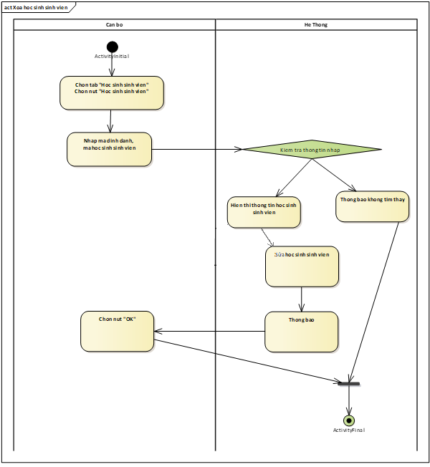

* + 1. **Xóa học sinh sinh viên:**



* + 1. **Đăng ký tạm trú:**



* + 1. **Xóa nhân khẩu tạm trú:**



* + 1. **Thêm nhân khẩu tạm trú:**



* + 1. **Xóa tạm trú:**



* + 1. **Gia hạn tạm trú:**



* + 1. **Thay đổi chủ hộ tạm trú:**



* + 1. **Thay đổi thông tin nhân khẩu tạm trú:**



* + 1. **Thêm nhân khẩu tạm vắng:**
    2. **Sửa nhân khẩu tạm vắng:**



* + 1. **Xuất file nhân khẩu tạm vắng:**



* + 1. **Tìm kiếm nhân khẩu:**



* + 1. **Tìm kiếm sổ hộ khẩu:**



* + 1. **Tìm kiếm sổ tạm trú:**



* + 1. **Thống kê:**



* + 1. **Xem thông tin cá nhân:**



* + 1. **Sửa mật khẩu:**



* + 1. **Thêm dữ liệu:**



* + 1. **Sửa dữ liệu:**



* + 1. **Xóa dữ liệu:**



* + 1. **Đăng xuất:**



* 1. **Sơ đồ tuần tự:**
     1. **Đăng nhập:**



* + 1. **Đăng kí thường trú:**



* + 1. **Xóa thường trú:**



* + 1. **Đổi chủ hộ thường trú:**



* + 1. **Thay đổi thông tin nhân khẩu thường trú:**



* + 1. **Thêm nhân khẩu thường trú:**



* + 1. **Xóa nhân khẩu thường trú:**



* + 1. **Tách hộ khẩu:**



* + 1. **Chuyển hộ khẩu:**



* + 1. **Xác nhận học sinh sinh viên:**



* + 1. **Sửa học sinh sinh viên:**



* + 1. **Xóa học sinh sinh viên:**



* + 1. **Đăng ký tạm trú:**



* + 1. **Xóa nhân khẩu tạm trú:**



* + 1. **Thêm nhân khẩu tạm trú:**



* + 1. **Xóa tạm trú:**



* + 1. **Gia hạn tạm trú:**



* + 1. **Thay đổi chủ hộ tạm trú:**



* + 1. **Thay đổi thông tin nhân khẩu tạm trú:**



* + 1. **Thêm nhân khẩu tạm vắng:**



* + 1. **Sửa nhân khẩu khẩu tạm vắng:**



* + 1. **Xuất file nhân khẩu tạm vắng:**



* + 1. **Tìm kiếm nhân khẩu:**



* + 1. **Tìm kiếm sổ hộ khẩu:**



* + 1. **Tìm kiếm sổ tạm trú:**



* + 1. **Thống kê:**



* + 1. **Xem thông tin cá nhân:**



* + 1. **Sửa mật khẩu:**



* + 1. **Thêm dữ liệu:**



* + 1. **Sửa dữ liệu:**



* + 1. **Xóa dữ liệu:**



* + 1. **Đăng xuất:**



1. **THIẾT KẾ DỮ LIỆU**
   1. **Sơ đồ logic**

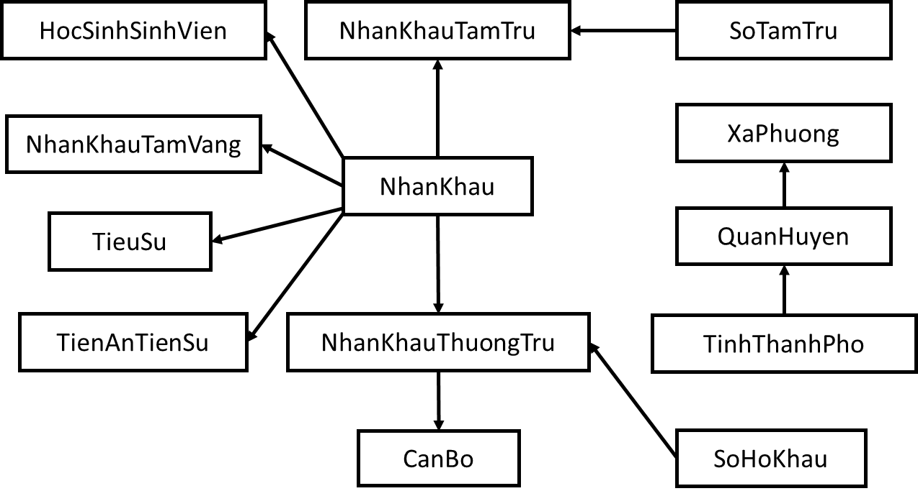

|  |  |  |
| --- | --- | --- |
| **STT** | **Tên bảng dữ liệu** | **Diễn giải** |
| 1 | HocSinhSinhVien | Bảng lưu thông tin học sinh sinh viên |
| 3 | NhanKhau | Bảng lưu thông tin nhân khẩu |
| 4 | NhanKhauThuongTru | Bảng lưu thông tin nhân khẩu thường trú |
| 5 | NhanKhauTamVang | Bảng lưu thông tin nhân khẩu tạm vắng |
| 6 | NhanKhauTamTru | Bảng lưu thông tin của nhân khẩu tạm trú |
| 7 | SoHoKhau | Bảng lưu thông tin sổ hộ khẩu |
| 8 | SoTamTru | Bảng lưu thông tin sổ tạm trú |
| 9 | TienAnTienSu | Bảng lưu thông tin tiền án tiền sự |
| 10 | CanBo | Bảng lưu thông tin cán bộ |
| 11 | XaPhuong | Bảng lưu xã phường |
| 12 | QuanHuyen | Bảng lưu quận huyện |
| 13 | TinhThanhPho | Bảng lưu tỉnh thành phố |
| 17 | ThamSo | Bảng lưu danh sách tham số |

* 1. **Mô tả chi tiết các kiểu dữ liệu trong sơ đồ logic**
     1. **Bảng “HocSinhSinhVien”**

|  |  |  |  |  |
| --- | --- | --- | --- | --- |
| **STT** | **Tên thuộc tính** | **Kiểu** | **Ràng buộc** | **Ý nghĩa/Ghi chú** |
| 1 | mahssv | char(9) | Khóa chính,  Not null,  Tăng tự động. | Mã học sinh sinh viên |
| 2 | madinhdanh | char(12) | Not null | Mã định danh |
| 3 | truong | text | Not null | Trường |
| 4 | diachithuongtru | text | Not null | Địa chỉ thường trú |
| 5 | Thoigianbatdautamtruthuongtru | date | Not null | Thời gian bắt đầu thường trú |
| 6 | Thoigianketthuctamtruthuongtru | date | Not null | Thời gian kết thúc thường trú |
| 7 | vipham | text |  | Vi phạm |

* + 1. **Bảng “NhanKhau”**

|  |  |  |  |  |
| --- | --- | --- | --- | --- |
| **STT** | **Tên thuộc tính** | **Kiểu** | **Ràng buộc** | **Ý nghĩa/Ghi chú** |
| 1 | madinhdanh | char(12) | Khóa chính,  Not null,  Tăng tự động. | Mã định danh |
| 2 | hoten | text | Not null | Họ tên |
| 3 | tenkhac | text | Not null | Tên khác |
| 4 | ngaysinh | date | Not null | Ngày sinh |
| 5 | gioitinh | text | Not null | Giới tính |
| 6 | noisinh | text | Not null | Nơi sinh |
| 7 | nguyenquan | text | Not null | Nguyên quán |
| 8 | dantoc | text | Not null | Dân tộc |
| 9 | tongiao | text | Not null | Tôn giáo |
| 10 | quoctich | text | Not null | Quốc tịch |
| 11 | hochieu | text |  | Hộ chiếu |
| 12 | noithuongtru | text | Not null | Nơi thường trú |
| 13 | diachihiennay | text | Not null | Địa chỉ hiện nay |
| 14 | sdt | text |  | Số điện thoại |
| 15 | trinhdohocvan | text | Not null | Trình độ học vấn |
| 16 | trinhdochuyenmon | text |  | Trình độ chuyên môn |
| 17 | biettiengdantoc | text |  | Biết tiếng dân tộc |
| 18 | trinhdongoaingu | text |  | Trình độ ngoại ngữ |
| 19 | nghenghiep | text |  | Nghề nghiệp |

* + 1. **Bảng “NhanKhauThuongTru”**

|  |  |  |  |  |
| --- | --- | --- | --- | --- |
| **STT** | **Tên thuộc tính** | **Kiểu** | **Ràng buộc** | **Ý nghĩa/Ghi chú** |
| 1 | manhankhauthuongtru | char(9) | Khóa chính,  Not null,  Tăng tự động. | Mã nhân khẩu thường trú |
| 2 | madinhdanh | char(12) | Not null | Mã định danh |
| 3 | diachithuongtru | text | Not null | Địa chỉ thường trú |
| 4 | quanhevoichuho | text |  | Quan hệ với chủ hộ |
| 5 | sosohokhau | char(9) | Not null | Số sổ hộ khẩu |

* + 1. **Bảng “NhanKhauTamVang”**

|  |  |  |  |  |
| --- | --- | --- | --- | --- |
| **STT** | **Tên thuộc tính** | **Kiểu** | **Ràng buộc** | **Ý nghĩa/Ghi chú** |
| 1 | mannhankhautamvang | char(9) | Khóa chính,  Not null,  Tăng tự động. | Mã nhân khẩu tạm vắng |
| 2 | madinhdanh | char(12) | Not null | Mã định danh |
| 3 | ngaybatdautamvang | date | Not null | Ngày bắt đầu tạm vắng |
| 4 | ngayketthuctamvang | date | Not null | Ngày kết thúc tạm vắng |
| 5 | lydo | text | Not null | Lý do |
| 6 | noiden | text | Not null | Nơi đến |

* + 1. **Bảng “NhanKhauTamTru”**

|  |  |  |  |  |
| --- | --- | --- | --- | --- |
| **STT** | **Tên thuộc tính** | **Kiểu** | **Ràng buộc** | **Ý nghĩa/Ghi chú** |
| 1 | manhankhautamtru | char(9) | Khóa chính,  Not null,  Tăng tự động. | Mã nhân khẩu tạm trú |
| 2 | madinhdanh | char(12) | Not null | Mã định danh |
| 3 | noitamtru | char(9) | Not null | Nơi tạm trú |
| 4 | tungay | date | Not null | Từ ngày |
| 5 | denngay | date | Not null | Đến ngày |
| 6 | lydo | text | Not null | Lý do |
| 7 | sosotamtru | char(9) | Not null | Số sổ tạm trú |

* + 1. **Bảng “SoHoKhau”**

|  |  |  |  |  |
| --- | --- | --- | --- | --- |
| **STT** | **Tên thuộc tính** | **Kiểu** | **Ràng buộc** | **Ý nghĩa/Ghi chú** |
| 1 | sosohokhau | char(9) | Khóa chính,  Not null,  Tăng tự động. | Số sổ hộ khẩu |
| 2 | chuho | char(9) | Not null | Chủ hộ |
| 3 | diachithuongtru | text | Not null | Địa chỉ thường trú |
| 4 | ngaycap | date | Not null | Ngày cấp |
| 5 | sodangky | text | Not null | Số đăng ký |

* + 1. **Bảng “SoTamTru”**

|  |  |  |  |  |
| --- | --- | --- | --- | --- |
| **STT** | **Tên thuộc tính** | **Kiểu** | **Ràng buộc** | **Ý nghĩa/Ghi chú** |
| 1 | sosotamtru | char(9) | Khóa chính,  Not null,  Tăng tự động. | Số sổ tạm trú |
| 2 | chuho | char(9) | Not null | Chủ hộ |
| 3 | noitamtru | text | Not null | Nơi tạm trú |
| 4 | ngaycap | date | Not null | Ngày cấp |
| 5 | denngay | date | Not null | Đến ngày |

* + 1. **Bảng “TieuSu”**

|  |  |  |  |  |
| --- | --- | --- | --- | --- |
| **STT** | **Tên thuộc tính** | **Kiểu** | **Ràng buộc** | **Ý nghĩa/Ghi chú** |
| 1 | matieusu | char(9) | Khóa chính,  Not null,  Tăng tự động. | Mã tiểu sử |
| 2 | madinhdanh | char(12) | Not null | Mã định danh |
| 3 | thoigianbatdau | date | Not null | Thời gian bắt đầu |
| 4 | thoigiankethuc | date | Not null | Thời gian kết thúc |
| 5 | choo | text | Not null | Chổ ở |
| 6 | nghenghiep | text | Not null | Nghề nghiệp |
| 7 | noilamviec | text | Not null | Nơi làm |

* + 1. **Bảng “TienAnTienSu”**

|  |  |  |  |  |
| --- | --- | --- | --- | --- |
| **STT** | **Tên thuộc tính** | **Kiểu** | **Ràng buộc** | **Ý nghĩa/Ghi chú** |
| 1 | matienantiensu | char(9) | Khóa chính,  Not null,  Tăng tự động. | Mã tiền án tiền sự |
| 2 | madinhdanh | char(12) | Not null | Mã định danh |
| 3 | toidanh | text |  | Tội danh |
| 4 | hinhphat | text |  | Hình phạt |
| 5 | banan | text |  | Bản án |
| 6 | ngayphat | date |  | Ngày phạt |

* + 1. **Bảng “CanBo”**

|  |  |  |  |  |
| --- | --- | --- | --- | --- |
| **STT** | **Tên thuộc tính** | **Kiểu** | **Ràng buộc** | **Ý nghĩa/Ghi chú** |
| 1 | macanbo | char(9) | Khóa chính,  Not null,  Tăng tự động. | Mã cán bộ |
| 2 | manhankhauthuongtru | char(12) | Not null | Mã nhân khẩu thường trú |
| 3 | tendangnhap | text | Not null | Tên đăng nhập |
| 4 | matkhau | text | Not null | Mật khẩu |
| 5 | loaicanbo | text | Not null | Loại cán bộ |

* + 1. **Bảng “XaPhuongThiTran”**

|  |  |  |  |  |
| --- | --- | --- | --- | --- |
| **STT** | **Tên thuộc tính** | **Kiểu** | **Ràng buộc** | **Ý nghĩa/Ghi chú** |
| 1 | maxp | varchar(9) | Khóa chính,  Not null,  Tăng tự động. | Mã xã phường |
| 2 | ten | varchar(100) | Not null | Tên xã phường |
| 3 | kieu | varchar(30) | Not null | Kiểu |
| 4 | maqh | varchar(5) | Not null | Mã quận huyện |

* + 1. **Bảng “QuanHuyen”**

|  |  |  |  |  |
| --- | --- | --- | --- | --- |
| **STT** | **Tên thuộc tính** | **Kiểu** | **Ràng buộc** | **Ý nghĩa/Ghi chú** |
| 1 | maqh | varchar(5) | Khóa chính,  Not null,  Tăng tự động. | Mã quận huyện |
| 2 | ten | varchar(100) | Not null | Tên quận huyện |
| 3 | kieu | varchar(30) | Not null | Kiểu |
| 4 | matp | varchar(5) | Not null | Mã thành phố |

* + 1. **Bảng “TinhThanhPho”**

|  |  |  |  |  |
| --- | --- | --- | --- | --- |
| **STT** | **Tên thuộc tính** | **Kiểu** | **Ràng buộc** | **Ý nghĩa/Ghi chú** |
| 1 | matp | varchar(5) | Khóa chính,  Not null,  Tăng tự động. | Mã tỉnh thành phố |
| 2 | ten | varchar(100) | Not null | Tên tỉnh thành phố |
| 3 | kieu | varchar(30) | Not null | Kiểu |

1. **THIẾT KẾ KIẾN TRÚC**
   1. **Kiến trúc hệ thống**

Phần mềm được xậy dựng theo kiến trúc 3 lớp:

Trong kiến trúc 3 lớp (mô hình 3 lớp), phải có việc phân biệt rạch ròi giữa các lớp. Mô hình 3 lớp có thể được mô tả như sau :



* Lớp Presentation: Lớp giao diện (giao tiếp với người sử dụng): chỉ thuần xử lý việc giao tiếp với người sử dụng, nhập xuất, … mà không thực hiện việc tính toán, kiểm tra, xử lý, hay các thao tác liên quan đến cơ sở dữ liệu.
* Lớp Business Logic: Lớp xử lý nghiệp vụ, lớp này chuyên thực hiện các xử lý, kiểm tra các ràng buộc, các qui tắc ứng xử của phần mềm , các chức năng chủ yếu, … Việc thực hiện này độc lập với cách thiết kế cũng như cài đặt giao diện. Thông tin cho lớp này thực hiện các xử lý của mình được lấy từ lớp giao diện.
* Lớp Data Access: Lớp dữ liệu, lớp này chuyên thực hiện các công việc liên quan đến lưu trữ và truy xuất dữ liệu của ứng dụng. Dữ liệu có thể lấy từ cơ sở dữ liệu (Access, SQL Server …) hoặc tập tin (text, binary, XML …). Lớp này thực hiện kết nối trực tiếp với cơ sở dữ liệu và thực hiện tất cả các thao tác liên quan đến cơ sở dữ liệu mà phần mềm cần.

Lợi ích của lập trình theo kiến trúc 3 lớp:

Với mô hình này, các công việc của từng lớp là độc lập với nhau, giảm sự gắn kết giữa các thực thể của phần mềm. Việc thay đổi ở một lớp không làm thay đổi các lớp còn lại, thuận tiện hơn cho quá trình tái phát triển và bảo trì phần mềm.

1. **THIẾT KẾ GIAO DIỆN**
   1. **Danh sách các màn hình**

|  |  |  |
| --- | --- | --- |
| **STT** | **Tên màn hình** | **Ý nghĩa/Ghi chú** |
| 1 | Màn hình Đăng nhập | Đăng nhập vào phần mềm, tạo tính bảo mật và xác định phân quyền |
| 2 | Màn hình Chính | Hiển thị Menu các thao tác với hệ thống mà một phân quyền cán bộ có thể thực hiện |
| 3 | Màn hình Sổ hộ khẩu | Làm việc với sổ hộ khẩu |
| 4 | Màn hình Nhân khẩu thường trú | Làm việc với nhân khẩu thường trú |
| 5 | Màn hình Sổ tạm trú | Làm việc với sổ tạm trú |
| 6 | Màn hình Nhân khẩu tạm trú | Làm việc với nhân khẩu tạm trú |
| 7 | Màn hình Tạm vắng | Làm việc với nhân khẩu tạm vắng |
| 8 | Màn hình Học sinh sinh viên | Làm việc với nhân khẩu là học sinh sinh viên |
| 9 | Màn hình Thống kê | Thống kê sổ hộ khẩu, sổ tạm trú, nhân khẩu thường trú, nhân khẩu tạm trú tại địa phương |
| 10 | Màn hình Tìm kiếm | Tìm kiếm sổ hộ khẩu, sổ tạm trú. Nhân khẩu thường trú và nhân khẩu tạm trú |
| 11 | Màn hình Quản lý thông tin cá nhân | Tìm kiếm thông tin cá nhân của nhân khẩu theo yêu cầu và xuất file thông tin |
| 12 | Màn hình Quản lý dữ liệu | Thêm, sửa, xóa dữ liệu trong cơ sở dữ liệu |
| 13 | Màn hình Chọn địa chỉ | Chọn thông tin địa chỉ theo csdl |
| 14 | Màn hình Chuyển khẩu | Lấy thông tin lý do và nơi đến của nhân khẩu và xóa thông tin nhân khẩu |

* 1. **Mô tả chi tiết mỗi màn hình**
     1. **Màn hình Đăng nhập**

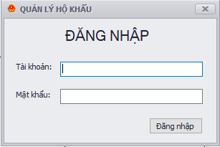

Mô tả các đối tượng trên màn hình

|  |  |  |  |
| --- | --- | --- | --- |
| **STT** | **Tên** | **Kiểu** | **Chức năng** |
| 1 | TextBox_TaiKhoan | Input/text | Nhập tên đăng nhập |
| 2 | TextBox _Matkhau | Input/password | Nhập mật khẩu |
| 3 | Button_DangNhap | Button | Nút đăng nhập |

Danh sách biến cố và xử lý tương ứng

|  |  |  |
| --- | --- | --- |
| **STT** | **Biến cố** | **Xử lý** |
| 1 | Nhấn nút đăng nhập | Đăng nhập vào trang màn hình chính |

* + 1. **Màn hình Chính**

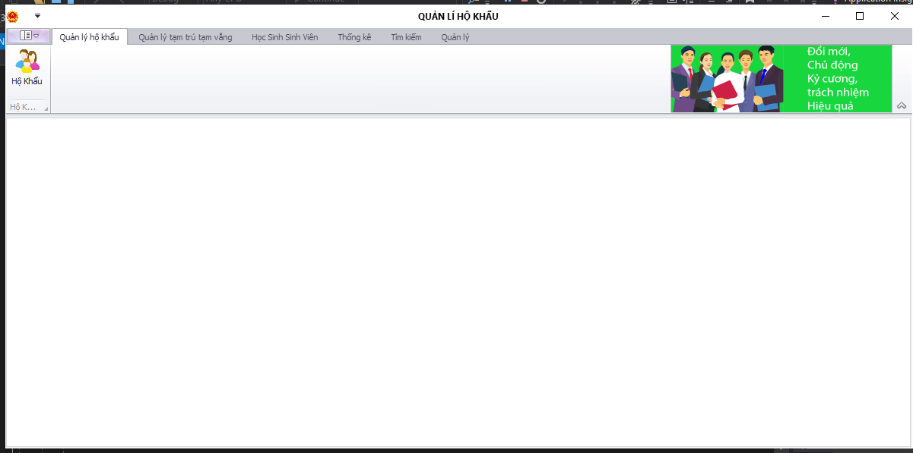

Mô tả các đối tượng trên màn hình

|  |  |  |  |
| --- | --- | --- | --- |
| **STT** | **Tên** | **Kiểu** | **Chức năng** |
| 1 | Tab_QuanLyHoKhau | ribbonPage | Chọn tab nhóm chắc năng quản lý thường trú |
| 2 | Tab­_QuanLyTamTruTamVang | ribbonPage | Chọn tab nhóm chắc năng quản lý tạm trú, tạm vắng |
| 3 | Tab­_HocSinhSinhVien | ribbonPage | Chọn tab nhóm chắc năng quản lý thường trú |
| 4 | Tab­_ThongKe | ribbonPage | Chọn tab nhóm chắc năng quản lý thường trú |
| 5 | Tab­_TimKiem | ribbonPage | Chọn tab nhóm chắc năng quản lý thường trú |
| 6 | Tab_QuanLy | ribbonPage | Chọn tab nhóm chắc năng quản lý thông tin cá nhân, dữ liệu. |

Danh sách các biến cố và sử lý

|  |  |  |
| --- | --- | --- |
| **STT** | **Biến cố** | **Xử lý** |
| 1 | Chọn tab Quản lý hộ khẩu | Hiển thị các nút chức năng con trong quản lý hộ khẩu |
| 2 | Chọn tab Quản lý tạm trú tạm vắng | Hiển thị các nút chức năng con trong quản lý tạm trú, tạm vắng |
| 3 | Chọn tab Học sinh sinh viên | Hiển thị các nút chức năng con trong học sinh sinh viên |
| 4 | Chọn tab Thống kê | Hiển thị các nút chức năng con trong thống kê |
| 5 | Chọn tab Tìm kiếm | Hiển thị các nút chức năng con trong tìm kiếm |
| 6 | Chọn tab Quản lý | Hiển thị các nút chức năng con trong quản lý |

* + 1. **Màn hình Sổ Hộ Khẩu**

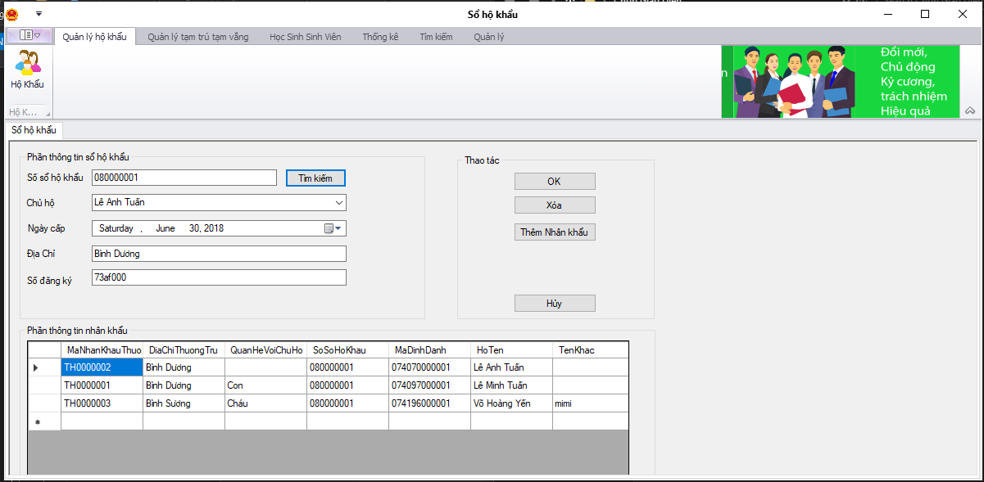

Mô tả các đối tượng trên màn hình

|  |  |  |  |
| --- | --- | --- | --- |
| **STT** | **Tên** | **Kiểu** | **Chức năng** |
| 1 | TextBox_SoSoHoKhau | Textbox | Nhập số sổ hộ khẩu |
| 2 | Select_ChuHo | Combobox | Chọn chủ hộ |
| 3 | DateTimePicker_NgayCap | Datetime | Chọn Ngày cấp |
| 4 | TextBox_DiaChi | Textbox | Nhập địa chỉ |
| 5 | TextBox_SoDangKy | Textbox | Nhập số sổ đăng ký |
| 6 | Button_OK | Button | Button Ok |
| 7 | Button_Xoa | Button | Button Xóa |
| 8 | Button_ThemNhanKhau | Button | Button Thêm nhân khẩu |
| 9 | Button_Huy | Button | Button Hủy |
| 10 | Table list view | Datagridview | Hiển thị danh sách nhân khẩu trong sổ hộ khẩu |

Danh sách các biến cố và sử lý

|  |  |  |
| --- | --- | --- |
| **STT** | **Biến cố** | **Xử lý** |
| 1 | Chọn nút ‘OK’ | Tạo sổ hộ khẩu, sửa thông tin hộ khẩu |
| 2 | Chọn nút ‘Thêm nhân khẩu’ | Hiển thị Form “Thêm nhân khẩu thường trú” |
| 3 | Chọn nút ‘Xóa’ | Xóa sổ hộ khẩu |
| 4 | Chọn nút ‘Hủy’ | Hủy thao tác |

* + 1. **Màn hình Nhân Khẩu Thường Trú**

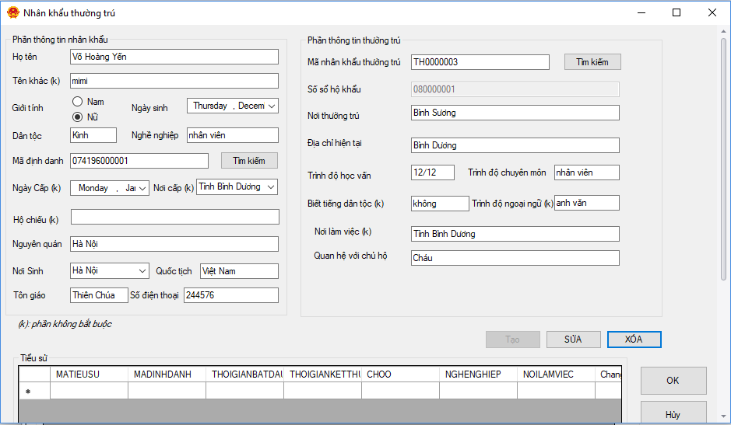

Mô tả các đối tượng trên màn hình

|  |  |  |  |
| --- | --- | --- | --- |
| **STT** | **Tên** | **Kiểu** | **Chức năng** |
| 1 | TextBox_HoTen | Textbox | Nhập họ tên |
| 2 | TextBox_TenKhac | Textbox | Nhập tên khác |
| 3 | Radiobt_GioiTinh | radiobutton | Chọn giới tính |
| 4 | TextBox_NgaySinh | Textbox | Chọn ngày sinh |
| 5 | TextBox_DanToc | Textbox | Nhập dân tộc |
| 6 | TextBox_NgheNghiep | Textbox | Nhập nghề nghiệp |
| 7 | TextBox_MaDinhDanh | Textbox | Nhập mã định danh |
| 8 | TextBox_NgayCap | Textbox | Chọn ngày cấp |
| 9 | TextBox_NoiCap | Textbox | Chọn nơi cấp |
| 10 | TextBox_HoChieu | Textbox | Nhập Hộ chiếu |
| 11 | TextBox_NguyenQuan | Textbox | Nhập nguyên quán |
| 12 | TextBox_NoiSinh | Textbox | Chọn nơi sinh |
| 13 | TextBox_QuocTich | Textbox | Nhập quốc tịch |
| 14 | TextBox_TonGiao | Textbox | Nhập tôn giáo |
| 15 | TextBox_SDT | Textbox | Nhập số điện thoại |
| 16 | TextBox_MaNKTT | Textbox | Nhập mã nhân khẩu thường trú |
| 17 | TextBox_SoSoHoKhau | Textbox | Hiển thị số sổ hộ khẩu |
| 18 | TextBox_NoiThuongTru | Textbox | Hiển thị nơi thường trú |
| 19 | TextBox_DiaChiHienTai | Textbox | Nhập địa chỉ hiện tại |
| 20 | TextBox_TrinhDoHocVan | Textbox | Nhập trình độ học vấn |
| 21 | TextBox_TrinhDoChuyenMon | Textbox | Nhập trình độ chuyên môn |
| 22 | TextBox_TrinhDoNgoaiNgu | Textbox | Nhập trình độ ngoại ngữ |
| 23 | TextBox_NoiLamViec | Textbox | Nhập nơi làm việc |
| 24 | TextBox_QuanHeVoiChuHo | Textbox | Nhập quan hệ với chủ hộ |
| 25 | Button_TimKiem | button | Tìm kiếm Mã định danh |
| 26 | Button_TimKiemNKTT | button | Tìm kiếm mã nhân khẩu thường trú |
| 27 | Button_TaoNhanKhau | button | Button Tạo nhân khẩu |
| 28 | Button_SuaNhanKhau | button | Button Sửa nhân khẩu |
| 29 | Button_XoaNhanKhau | button | Button Xóa nhân khẩu |
| 30 | Button_OK | button | Button OK |
| 31 | Button_Huy | button | Button Huy |
| 32 | Table | Datagridview | Hiển thị danh sách nhân khẩu tạm trú |

Danh sách các biến cố và sử lý

|  |  |  |
| --- | --- | --- |
| **STT** | **Biến cố** | **Xử lý** |
| 1 | Chọn nút ‘Tìm kiếm’(mã định danh) | Tìm kiếm nhân khẩu theo mã định danh |
| 2 | Chọn nút ‘Tìm kiếm’(mã định nhân khẩu thường trú) | Tìm kiếm nhân khẩu theo mã nhân khẩu thường trú |
| 3 | Chọn nút ‘Tạo’ | Tạo nhân khẩu thường trú |
| 4 | Chọn nút ‘Sửa’ | Sửa thông tin nhân khẩu thường trú |
| 5 | Chọn nút ‘Xóa’ | Xóa nhân khẩu thường trú |
| 6 | Chọn nút ‘OK’ | Xác nhận tạo các nhân khẩu thường trú |
| 7 | Chọn nút ‘Hủy’ | Hủy thao tác và đóng form |

* + 1. **Màn hình Sổ Tạm Trú**

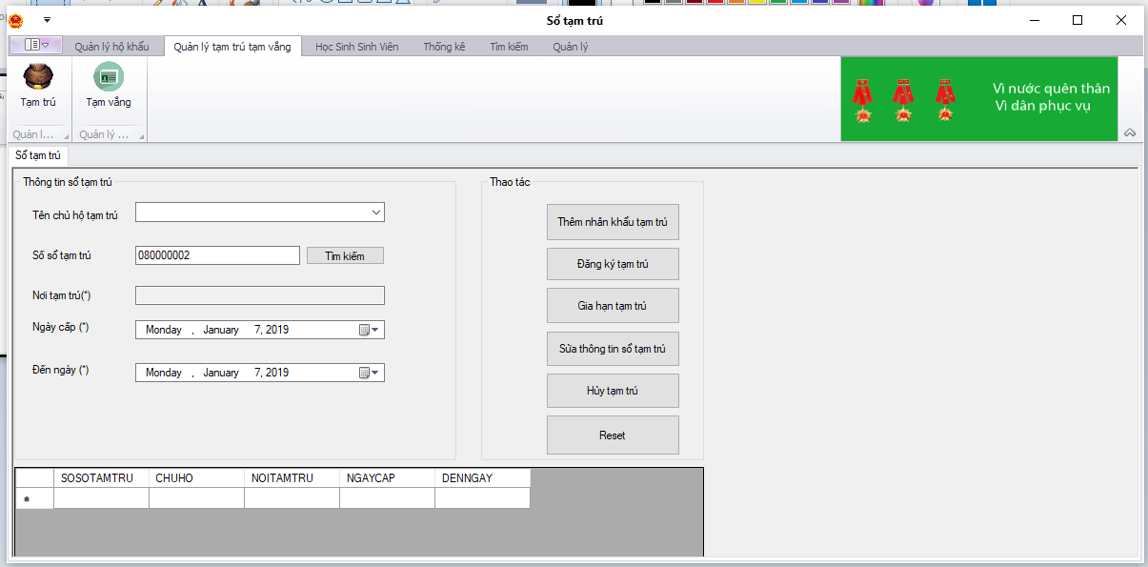

Mô tả các đối tượng trên màn hình

|  |  |  |  |
| --- | --- | --- | --- |
| **STT** | **Tên** | **Kiểu** | **Chức năng** |
| 1 | Eddittext_TenChuHoTamTru | Combobox | Chọn chủ hộ |
| 2 | Eddittext_SoSoTamTru | Textbox | Nhập số sổ tạm trú |
| 3 | Eddittext_NoiTamTru | Textbox | Nhập nơi tạm trú |
| 4 | Eddittext_NgayCap | Textbox | Chọn ngày cấp |
| 5 | Eddittext_DenNgay | Textbox | Chọn Đến ngày |
| 6 | Button_TimKiem | Button | Nút tìm kiếm |
| 7 | Button_ThemNKTamTru | Button | Nút Thêm nhân khẩu tạm trú |
| 8 | Button_DangKyTamTru | Button | Nút đăng ký tạm trú |
| 9 | Button_GiaHanTamTru | Button | Nút gia hạn tam trú |
| 10 | Button_SuaThongTinSoTamTru | Button | Nút sửa thông tin sổ tạm trú |
| 11 | Button_HuyTamTru | Button | Nút hủy tạm trú |
| 12 | Button_Reset | Button | Nút đặt lại |
| 13 | table | Datagridview | Hiển thị thông tin sổ tạm trú |

Danh sách các biến cố và sử lý

|  |  |  |
| --- | --- | --- |
| **STT** | **Biến cố** | **Xử lý** |
| 1 | Chọn nút ‘Tìm kiếm’ | Tìm kiếm sổ tạm trú |
| 2 | Chọn nút ‘Đăng ký tạm trú’ | Đăng ký sổ tạm trú |
| 3 | Chọn nút ‘Gia Hạn tạm trú’ | Gia hạn tạm trú |
| 4 | Chọn nút ‘Sửa thông tin sổ tạm trú’ | Sửa thông tin sổ tạm trú |
| 5 | Chọn nút ‘Hủy tạm trú’ | Xóa sổ tạm trú |
| 6 | Chọn nút ‘Đặt lại’ | Đặt lại các trường dữ liệu đã nhập |

* + 1. **Màn hình Nhân Khẩu Tạm Trú**

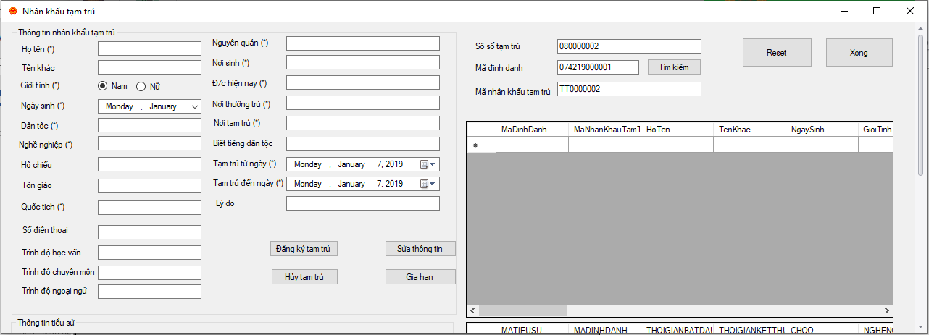

|  |  |  |  |
| --- | --- | --- | --- |
| **STT** | **Tên** | **Kiểu** | **Chức năng** |
| 1 | TextBox_HoTen | Textbox | Nhập họ tên |
| 2 | TextBox_TenKhac | Textbox | Nhập tên khác |
| 3 | Radiobt_GioiTinh | radiobutton | Chọn giới tính |
| 4 | TextBox_NgaySinh | Textbox | Chọn ngày sinh |
| 5 | TextBox_DanToc | Textbox | Nhập dân tộc |
| 6 | TextBox_NgheNghiep | Textbox | Nhập nghề nghiệp |
| 7 | TextBox_MaDinhDanh | Textbox | Nhập mã định danh |
| 8 | TextBox_NgayCap | Textbox | Chọn ngày cấp |
| 9 | TextBox_NoiCap | Textbox | Chọn nơi cấp |
| 10 | TextBox_HoChieu | Textbox | Nhập Hộ chiếu |
| 11 | TextBox_NguyenQuan | Textbox | Nhập nguyên quán |
| 12 | TextBox_NoiSinh | Textbox | Chọn nơi sinh |
| 13 | TextBox_QuocTich | Textbox | Nhập quốc tịch |
| 14 | TextBox_TonGiao | Input/text | Nhập tôn giáo |
| 15 | TextBox_SDT | Textbox | Nhập số điện thoại |
| 16 | TextBox_MaNKTT | Textbox | Nhập mã nhân khẩu tạm trú |
| 17 | TextBox_SoSoTamTru | Textbox | Hiển thị số sổ tạm trú |
| 18 | TextBox_NoiThuongTru | Textbox | Hiển thị nơi thường trú |
| 19 | TextBox_DiaChiHienNay | Textbox | Nhập địa chỉ hiện tại |
| 20 | TextBox_NoiTamTru | Textbox | Nhập Nơi tạm trú |
| 21 | TextBox_TrinhDoHocVan | Textbox | Nhập trình độ học vấn |
| 22 | TextBox_TrinhDoChuyenMon | Textbox | Nhập trình độ chuyên môn |
| 23 | TextBox_TrinhDoNgoaiNgu | Textbox | Nhập trình độ ngoại ngữ |
| 24 | TextBox_NoiLamViec | Textbox | Nhập nơi làm việc |
| 25 | DT_TamTruTuNgay | DatetimePicker | Chọn thời gian bắt đầu tạm trú |
| 26 | DT_TamTruDenNgay | DatetimePicker | Chọn thời gian kết thúc tạm trú |
| 27 | TextBox_LyDo | Textbox | Nhập lí do tạm trú |
| 25 | Button_TimKiem | button | Tìm kiếm Mã định danh |
| 27 | Button_DangKyTamTru | button | Button Đăng ký tạm trú |
| 28 | Button_SuaThongTin | button | Button Sửa thông tin nhân khẩu |
| 29 | Button_HuyTamTru | button | Button Hủy tạm trú |
| 30 | Button_GiaHan | button | Button Gia hạn tạm trú |
| 30 | Button_Xong | button | Button OK |
| 31 | Button_Reset | button | Button Reset |
| 32 | Table | Datagridview | Hiển thị thông tin nhân khẩu tạm trú |

Danh sách các biến cố và sử lý

|  |  |  |
| --- | --- | --- |
| **STT** | **Biến cố** | **Xử lý** |
| 1 | Chọn nút ‘Tìm kiếm’(mã định danh) | Tìm kiếm nhân khẩu theo mã định danh |
| 3 | Chọn nút ‘Đăng ký tạm trú’ | Tạo nhân khẩu tạm trú |
| 4 | Chọn nút ‘Sửa thông tin’ | Sửa thông tin nhân khẩu tạm trú |
| 5 | Chọn nút ‘Xóa’ | Xóa nhân khẩu tạm trú |
| 6 | Chọn nút Xong’ | Xác nhận tạo các nhân khẩu tạm trú |
| 7 | Chọn nút ‘Reset’ | Đặt lại các giá trị về mặc định |

* + 1. **Màn hình Tạm Vắng**

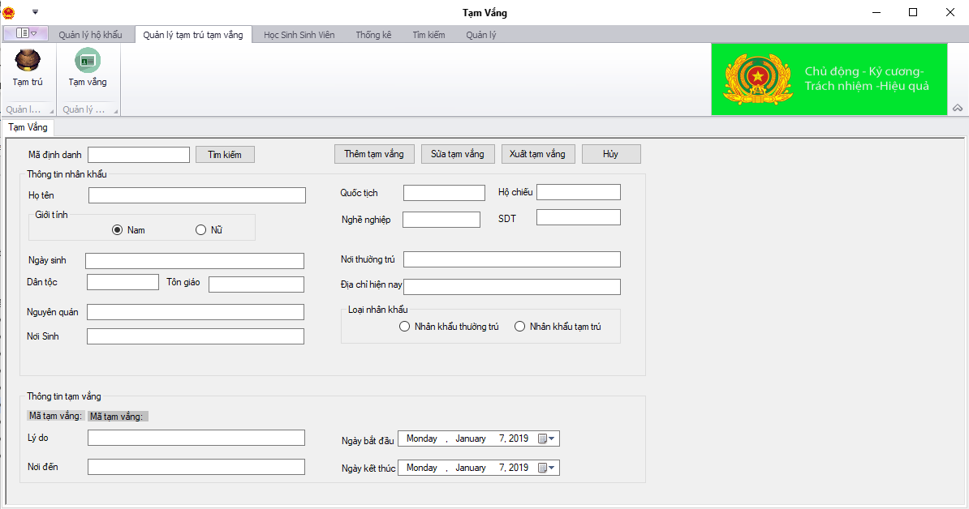

Mô tả các đối tượng trên màn hình

|  |  |  |  |
| --- | --- | --- | --- |
| **STT** | **Tên** | **Kiểu** | **Chức năng** |
| 1 | TextBox_MaDinhDanh | Textbox | Nhập mã định danh |
| 2 | TextBox_HoTen | Textbox | Nhập họ tên |
| 3 | TextBox_QuocTich | Textbox | Nhập quốc tịch |
| 4 | TextBox_HoChieu | Textbox | Nhập hộ chiếu |
| 5 | TextBox_NgheNghiep | Textbox | Nhập nghề nghiệp |
| 6 | TextBox_SDT | Textbox | Nhập số điện thoại |
| 7 | TextBox_NgaySinh | Textbox | Nhập ngày sinh |
| 8 | TextBox_NoiThuongTru | Textbox | Nhập lí nọi thường trú |
| 9 | TextBox_DiaChiHienNay | Textbox | Nhập địa chỉ hiện nay |
| 10 | TextBox_DanToc | Textbox | Nhập dân tộc |
| 11 | TextBox_TonGiao | Textbox | Nhập tôn giáo |
| 12 | TextBox_NoiSinh | Textbox | Nhập nơi sinh |
| 13 | TextBox_NguyenQuan | Textbox | Nhập nguyên quán |
| 14 | Rd_GioiTinh | Combobox | Chọn giới tính |
| 15 | Rd_LoaiNhanKhau | Combobox | Chọn loại nhân khẩu |
| 16 | TextBox_LyDo | Textbox | Nhập lí do tạm trú |
| 17 | TextBox_NoiDen | Textbox | Nhập nơi đến |
| 18 | Dt_NgayBatDau | DatetimePicker | Chọn ngày bắt đầu tạm vắng |
| 19 | Dt_NgayKetThuc | DatetimePicker | Chọn ngày kết thúc tạm vắng |
| 20 | Button_TimKiem | button | Button tìm kiếm mã định danh |
| 21 | Button_ThemTamVang | button | Button thêm nhân khẩu tạm vắng |
| 22 | Button_SuaTamVang | button | Button sửa nhân khẩu tạm vắng |
| 23 | Button_XoaTamVang | button | Button xóa nhân khẩu tạm vắng |
| 24 | Button_Huy | button | Button Hủy thao tác |

Danh sách các biến cố và xử lý

|  |  |  |
| --- | --- | --- |
| **STT** | **Biến cố** | **Xử lý** |
| 1 | Chọn button tìm kiếm | Tìm kiếm nhân khẩu tạm vắng theo mã định danh |
| 2 | Chọn button thêm tạm vắng | Thêm nhân khẩu tạm vắng |
| 3 | Chọn button sửa tạm vắng | Sửa nhân khẩu tạm vắng |
| 4 | Chọn button xuất tạm vắng | Xuất thông tin nhân khẩu tạm vắng ra file |
| 5 | Chọn button hủy | Hủy thao tác |

* + 1. **Màn hình Học Sinh Sinh Viên**

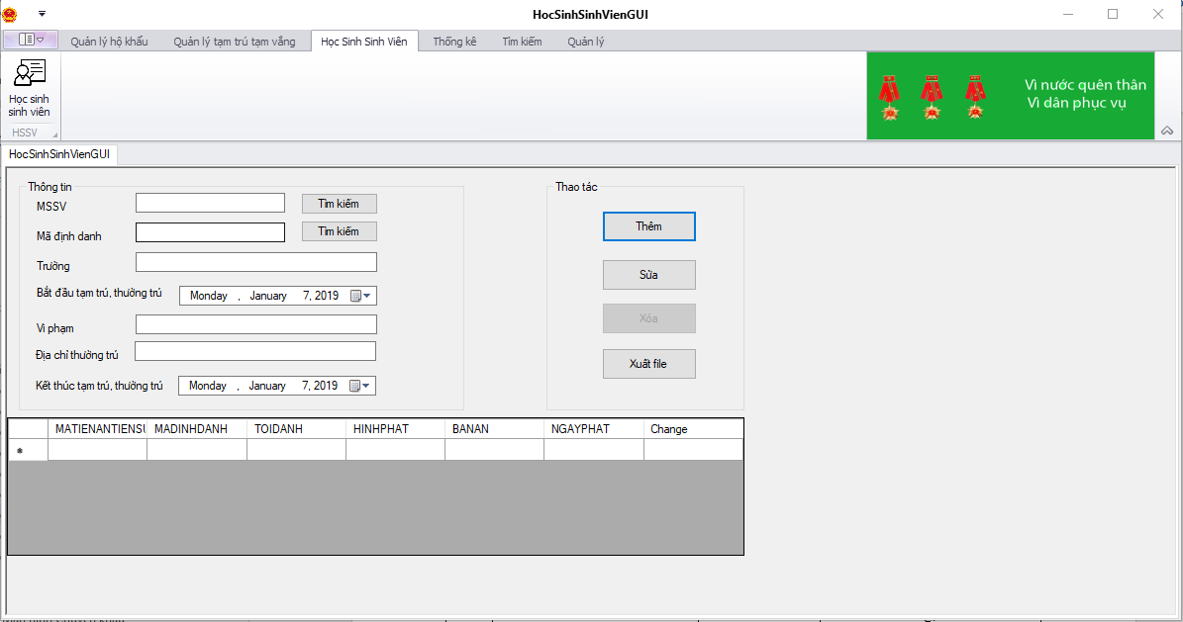

Mô tả các đối tượng trên màn hình

|  |  |  |  |
| --- | --- | --- | --- |
| **STT** | **Tên** | **Kiểu** | **Chức năng** |
| 1 | TextBox_MSSV | Textbox | Nhập mã số sinh viên |
| 2 | TextBox_MaDinhDanh | Textbox | Nhập mã định danh |
| 3 | TextBox_Truong | Textbox | Nhập trường |
| 4 | TextBox_ViPham | Textbox | Nhập vi phạm |
| 5 | TextBox_DiaChiThuongTru | Textbox | Nhập địa chỉ thường trú |
| 6 | Dt_BatDauTamTruThuongTru | DatetimePicker | Thời gian bắt đầu tạm trú thường trú |
| 7 | Dt_KetThucTamTruThuongTru | DatetimePicker | Thời gian kết thúc tạm trú thường trú |
| 8 | Button_Them | button | Button Thêm |
| 9 | Button_Xoa | button | Button Xóa |
| 10 | Button_Sua | button | Button Sửa |
| 11 | Button_XuatFile | button | Button Xuất File |

Danh sách các biến cố và sử lý

|  |  |  |
| --- | --- | --- |
| **STT** | **Biến cố** | **Xử lý** |
| 1 | Chọn button thêm | Thêm học sinh sinh viên |
| 2 | Chọn button sửa | Sửa thông tin học sinh sinh viên |
| 3 | Chọn button xóa | Xóa học sinh sinh viên |
| 4 | Chọn button xuất | Xuất phiếu xác nhận học sinh sinh viên ra file |

* + 1. **Màn hình Thống Kê**

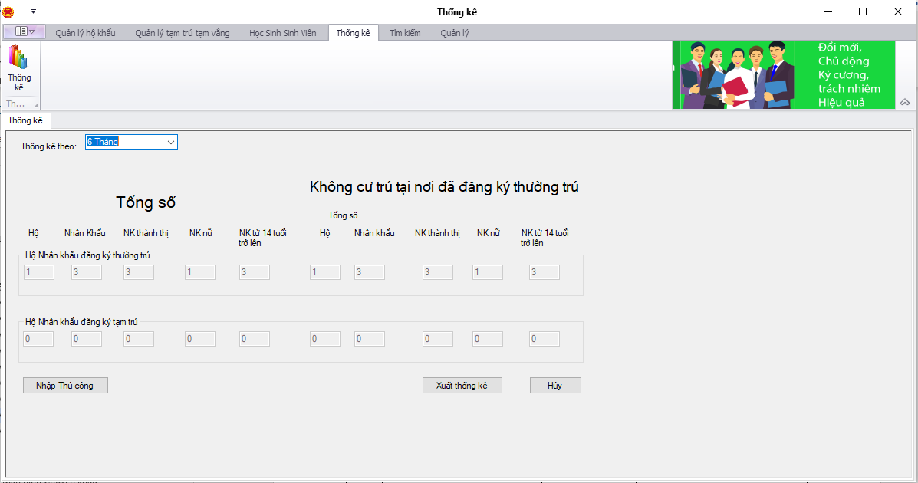

Mô tả các đối tượng trên màn hình

|  |  |  |  |
| --- | --- | --- | --- |
| **STT** | **Tên** | **Kiểu** | **Chức năng** |
| 1 | Cb_loaithongke | combobox | Chọn thời gian thống kê |
| 2 | Btn_XuatThongKe | button | Xuất file |
| 3 | Btn_Nhapthucong | button | Nhập kết quả thống kê bằng tay |
| 4 | Btn_Huy | button | Hủy thao tác |

Danh sách các biến cố và sử lý

|  |  |  |
| --- | --- | --- |
| **STT** | **Biến cố** | **Xử lý** |
| 1 | Chọn combobox | Chọn loại thời gian thống kê, hiện kết quả thống kê |
| 2 | Chọn button Xuất Thống kê | Xuất file thống kê dựa trên kết quả thống kê |
| 3 | Chọn button Nhập thủ công | Hiện thị các edit text để nhập kết quả thống kê bằng tay |
| 4 | Chọn button Hủy | Hủy thao tác |

* + 1. **Màn hình Tìm Kiếm**

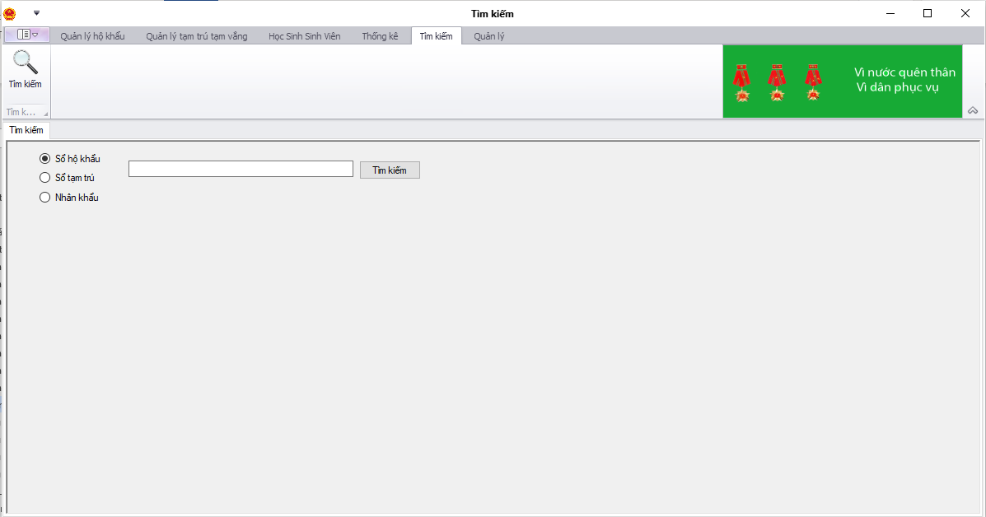

Mô tả các đối tượng trên màn hình

|  |  |  |  |
| --- | --- | --- | --- |
| **STT** | **Tên** | **Kiểu** | **Chức năng** |
| 1 | Rd_Sohokhau | radiobutton | Chọn tìm kiếm theo sổ hộ khẩu |
| 2 | Rd_Sotamtru | radiobutton | Chọn tìm kiếm theo sổ tạm trú |
| 3 | Rd_Nhankhau | radiobutton | Chọn tìm kiếm theo Nhân khẩu |
| 4 | Tb_maso | Textbox | Nhập mã cần tìm |
| 5 | Bt_Timkiem | Button | Tìm kiếm |

Danh sách các biến cố và sử lý

|  |  |  |
| --- | --- | --- |
| **STT** | **Biến cố** | **Xử lý** |
| 1 | Chọn Radiobutton sổ hộ khẩu | Tìm kiếm theo sổ hộ khẩu |
| 2 | Chọn radiobutton sổ tạm trú | Tìm kiếm theo sổ tạm trú |
| 3 | Chọn radiobutton nhân khẩu | Tìm kiếm theo nhân khẩu |
| 4 | Button tìm kiếm | Xuất kết quả tìm kiếm |

* + 1. **Màn hình Quản Lý Thông Tin Cá Nhân**

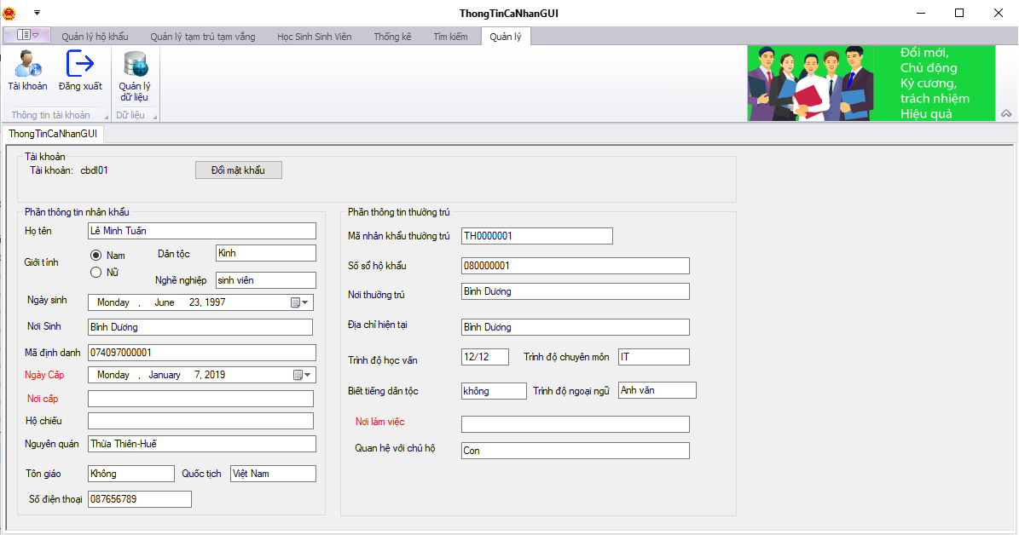

Mô tả các đối tượng trên màn hình

|  |  |  |  |
| --- | --- | --- | --- |
| **STT** | **Tên** | **Kiểu** | **Chức năng** |
| 1 | Tb_HoTen | Textbox | Hiển thị họ tên |
|  | Tb_DanToc | Textbox | Hiển thị dân tộc |
|  | Tb_NgheNghiep | Textbox | Hiển thị nghề nghiệp |
|  | Tb_MaDinhDanh | Textbox | Hiển thị mã định danh |
|  | Tb_NoiCap | Textbox | Hiển thị nơi cấp |
|  | Tb_HoChieu | Textbox | Hiển thị hộ chiếu |
|  | Tb_NguyenQuan | Textbox | Hiển thị nguyên quán |
|  | Tb_TonGiao | Textbox | Hiển thị tôn giáo |
|  | Tb_QuocTich | Textbox | Hiển thị quốc tịch |
|  | Tb_SDT | Textbox | Hiển thị số điện thoại |
|  | Tb_MaNhanKhauThuongTru | Textbox | Hiển thị nhân khẩu thường trú |
|  | Tb_SoSoHoKhau | Textbox | Hiển thị số sổ hộ khẩu |
|  | Tb_NoiThuongTru | Textbox | Hiển thị nơi thường trú |
|  | Tb_DiaChiHienTai | Textbox | Hiển thị địa chỉ hiện tại |
|  | Tb_TrinhDoHocVan | Textbox | Hiển thị trình độ học vấn |
|  | Tb_TrinhDoChuyenMon | Textbox | Hiển thị trình độ chuyên môn |
|  | Tb_BietTiengDanToc | Textbox | Hiển thị biết tiếng dân tộc |
|  | Tb_NoiLamViec | Textbox | Hiển thị nơi làm việc |
|  | Tb_QuanHeVoiChuHo | Textbox | Hiển thị quan hệ với chủ hộ |
|  | Dt_NgaySinh | DatetimePicker | Hiển thị ngày sinh |
|  | Dt_NgayCap | DatetimePicker | Hiển thị ngày cấp |
|  | Rd_GioiTinh | RadioButton | Hiển thị giới tính |
|  | Btn_DoiMatKhau | Button | Button Đổi mật khẩu |

Danh sách các biến cố và sử lý

|  |  |  |
| --- | --- | --- |
| **STT** | **Biến cố** | **Xử lý** |
| 1 | Button đổi mật khẩu | Đổi mật khẩu cán bộ |

* + 1. **Màn hình Quản Lý Dữ Liệu**

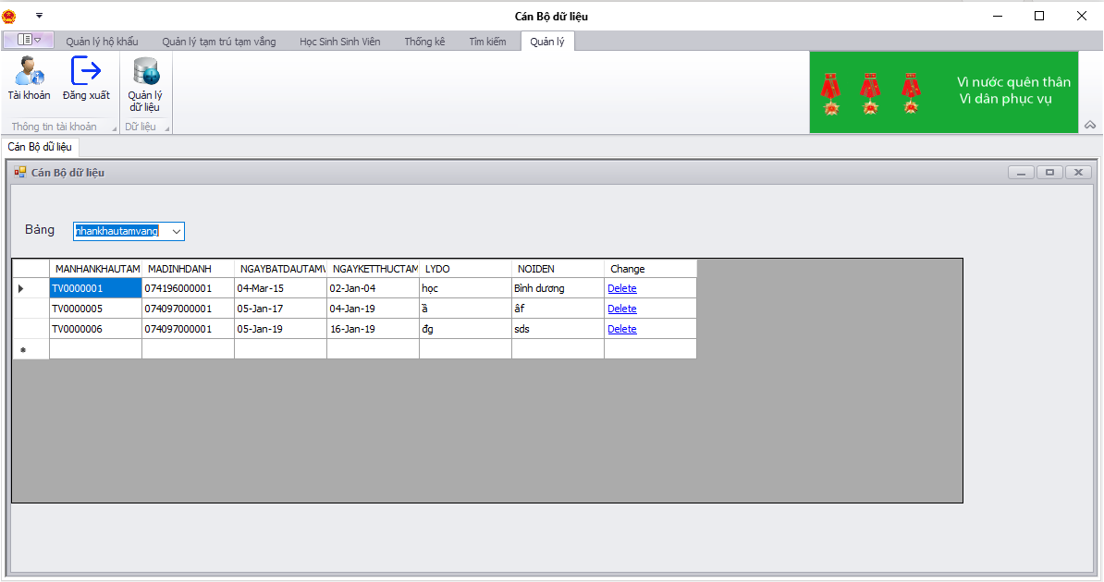

Mô tả các đối tượng trên màn hình

|  |  |  |  |
| --- | --- | --- | --- |
| **STT** | **Tên** | **Kiểu** | **Chức năng** |
| 1 | Cb_bang | combobox | Chọn bảng dữ liệu thao tác |
| 2 | Dtgv_kq | Datagridview | Hiện thị bảng thao tác và thao tác |

Danh sách các biến cố và sử lý

|  |  |  |
| --- | --- | --- |
| **STT** | **Biến cố** | **Xử lý** |
| 1 | Chọn combobox bảng | Hiển thị bảng vừa chọn |
| 2 | Datagridview kết quả | Thực hiện chức năng Thêm/Xóa/Sửa |

* + 1. **Màn hình Chọn Địa Chỉ**

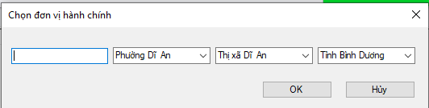

Mô tả các đối tượng trên màn hình

|  |  |  |  |
| --- | --- | --- | --- |
| **STT** | **Tên** | **Kiểu** | **Chức năng** |
| 1 | InputtextDiaChiNha | Textbox | Nhập địa chỉ nhà |
| 2 | comboboxXaPhuong | combobox | Nhập xã, phường |
| 3 | comboboxQuanHuyen | combobox | Nhập quận, huyện |
| 4 | comboboxTinhThanhPho | combobox | Nhập tỉnh, thành phố |
| 5 | Button_OK | Button | Nút xác nhận chọn địa chỉ |
| 6 | Button_Huy | Button | Hủy thao tác chọn địa chỉ |

Danh sách các biến cố và sử lý

|  |  |  |
| --- | --- | --- |
| **STT** | **Biến cố** | **Xử lý** |
| 1 | Chọn button ‘OK’ | Xác nhận kết quả chọn địa chỉ |
| 2 | Chọn button ‘Hủy’ | Hủy kết quả chọn và thoát về màn hình trước |

* + 1. **Màn hình Chuyển khẩu**

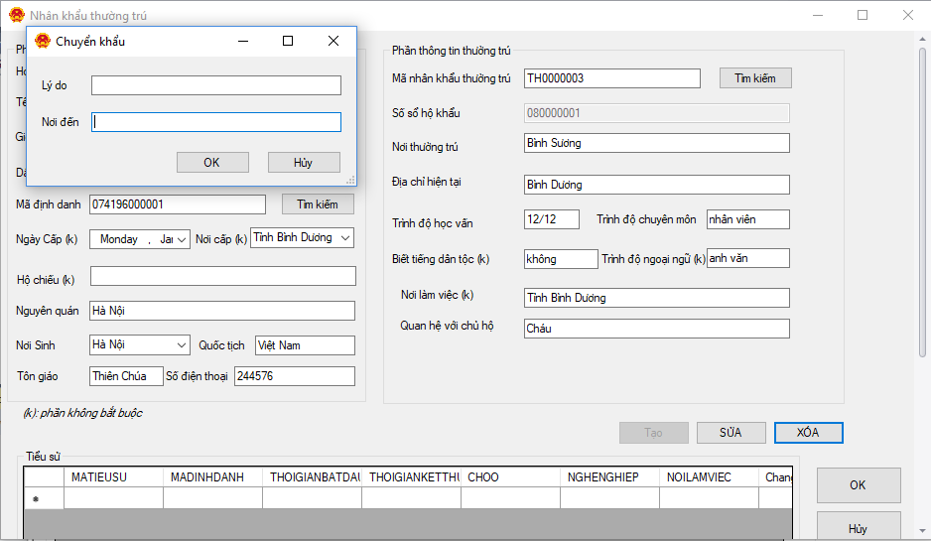

Mô tả các đối tượng trên màn hình

|  |  |  |  |
| --- | --- | --- | --- |
| **STT** | **Tên** | **Kiểu** | **Chức năng** |
|  | InputtextLiDo | Textbox | Nhập lý do chuyển đi |
|  | InputtextNoiDen | Textbox | Nhập địa chỉ nhà |
|  | Button_OK | Button | Xác nhận chuyển khẩu |
|  | Button_Huy | Button | Hủy thao tác |

Danh sách các biến cố và sử lý

|  |  |  |
| --- | --- | --- |
| **STT** | **Biến cố** | **Xử lý** |
| 1 | Chọn button ‘OK’ | Xuất file chuyển khẩu cho nhân khẩu và xóa nhân khẩu ra khỏi sổ hộ khẩu |
| 2 | Chọn buttn ‘Hủy’ | Hủy thao tác |

1. **KẾT LUẬN**
   1. **Môi trường triển khai và môi trường triển khai**
      1. **Môi trường phát triển ứng dụng: .Net**

* Hệ điều hành: Microsoft Windows.
* Hệ quản trị cơ sở dữ liệu: MySQL.
* Công cụ phân tích thiết kế: Enterprise Architect
* Công cụ xây dựng ứng dụng: Visual Studio
* Các thư viện đã dùng: .Net FrameWork, Winform, devexpress
  + 1. **Môi trường triển khai ứng dụng:**
* Hệ điều hành: Microsoft Windows
* Cần cài đặt .Net Framework 4.6.1, hệ quản trị cơ sở dữ liệu MySQL Server
  1. **Kết quả đạt được**

Sau thời gian thực hiện đề tài, chương trình đã hoàn thành và đạt được một số kết quả sau:

* Hiểu rõ quy trình quản lý hộ khẩu
* Xây dựng thành công ứng dụng quản lý hộ khẩu đáp ứng nhu cầu đặt ra của công việc quản lý hộ khẩu ở cấp xã phường.
* Giao diện của chương trình thân thiện, dễ sử dụng,
* Thực hiện kiểm thử phần mềm ở mức độ lập trình.
* Hiểu và nắm được các kiến thức về mô hình 3 lớp, .Net C#, dvexpress, ngôn ngữ mô hình hóa hướng đối tượng UML, hệ quản trị csdl MySQL.
  1. **Hướng phát triển**

Đề tài quản lý Quản lý hộ khẩu khá phổ biến và có khả năng cao trong việc đưa vào ứng dụng thực tiễn. Tuy nhiên do hạn chế về thời gian nghiên cứu và kinh nghiệm, nhóm chỉ phát triển ở mức độ hoàn thành các yêu cầu đặt ra của đề tài, tốc độ xử lý chưa hoàn thiện. Nhóm sẽ cố gắng tìm hiểu sâu có phương pháp quản lý hệ thống cũng như xử lý khối dữ liệu lớn với hiệu quả cao, thêm chức năng kết nối cơ sở dữ liệu qua mạng internet, mở rộng phạm vi của dự án này để triển khai trên phạm vi rộng hơn, không chỉ áp dụng tại một xã phường.

* 1. **Bảng phân công công việc**

|  |  |  |  |
| --- | --- | --- | --- |
| **STT** | **Tên sinh viên** | **Hoàn thành** | **Công việc được giao** |
| 1 | Nguyễn Bảo Duy | 100% | Khảo sát hiện trạng,  Phân tích usecase,  Phân tích class,  Phân tích dữ liệu,  Thực hiện lập trình phần quản lý Sổ hộ khẩu, nhân khẩu thường trú, báo cáo, đăng nhập, đăng xuất |
| 2 | Lê Minh Tuấn | 100% | Khảo sát hiện trạng,  Phân tích usecase,  Phân tích class,  Thực hiện mã nguồn phần quản lý Sổ tạm trú, nhân khẩu tạm vắng, tìm kiếm, quản lý thông tin cá nhân |
| 3 | Nguyễn Anh Tuấn | 100% | Khảo sát hiện trạng,  Phân tích usecase,  Phân tích class,  Phân tích dữ liệu,  Thực hiện mã nguồn phần quản lý dữ liệu, nhân khẩu tạm vắng, học sinh sinh viên |
| 4 | Võ Sĩ Vai | 100% | Khảo sát hiện trạng,  Phân tích usecase,  Phân tích class,  Phân tích dữ liệu,  Tổng hợp báo cáo, kết nối mã nguồn, lập các test case, kiểm tra tiến độ phần mềm |

1. **PHỤ LỤC**
   1. **Danh sách các từ viết tắt**

|  |  |  |
| --- | --- | --- |
| **STT** | **Từ viết tắt** | **Ý nghĩa** |
| 1 | CSDL | Cơ sở dữ liệu |

* 1. **Tài liệu tham khảo**

**[1]** <http://bocongan.gov.vn/danh-sach-thu-tuc-hanh-chinh.html?lID=17>truy cập cuối cùng ngày 10/10/2018.

**[2]** http://vanban.chinhphu.vn/portal/page/portal/chinhphu/hethongvanban?class_id=1&_page=1&mode=detail&document_id=29515truy cập cuối cùng ngày 10/10/2018.

**[3]** Phạm Thi Vương, *Slide Phương pháp phát triển phần mềm hướng đối tượng*, Đại học Công nghệ Thông tin, HCM 2018.